**SKRIPSI**

**HUBUNGAN STATUS GIZI IBU HAMIL DENGAN BERAT BAYI LAHIR (BBL) DI UPTD PUSKESMAS KUTA SELATAN TAHUN 2021**



**Oleh:**

**NI KETUT SRI KURNIATI**

**NIM. P07124221093**

**KEMENTERIAN KESEHATAN R.I.**

**POLITEKNIK KESEHATAN KEMENKES DENPASAR**

**JURUSAN KEBIDANAN**

**DENPASAR**

**2022**

**SKRIPSI**

**HUBUNGAN STATUS GIZI IBU HAMIL DENGAN BERAT BAYI LAHIR (BBL) DI UPTD PUSKESMAS KUTA SELATAN TAHUN 2021**

**Diajukan Untuk Memenuhi Salah Satu Syarat**

**Menyelesaikan Mata Kuliah Skripsi**

**Pada Program Studi Sarjana Terapan Kebidanan**

**Oleh:**

**NI KETUT SRI KURNIATI**

**NIM. P07124221093**

**KEMENTERIAN KESEHATAN R.I.**

**POLITEKNIK KESEHATAN KEMENKES DENPASAR**

**JURUSAN KEBIDANAN**

**DENPASAR**

**2022**

**LEMBAR PERSETUJUAN**

**SKRIPSI**

**HUBUNGAN STATUS GIZI IBU HAMIL DENGAN BERAT BAYI LAHIR (BBL) DI UPTD PUSKESMAS KUTA SELATAN TAHUN 2021**

**Oleh:**

**NI KETUT SRI KURNIATI**

**NIM. P07124221093**

**TELAH MENDAPATKAN PERSETUJUAN**

|  |  |
| --- | --- |
| Pembimbing Utama  Ni Komang Erny Astiti, S.KM., M.Keb.  NIP. 198305082005012002 | Pembimbing Pendamping  Lely Cintari, SST., M.P.H.  NIP. 197609072001122001 |
| MENGETAHUI  KETUA JURUSAN KEBIDANAN  POLITEKNIK KESEHATAN KEMENKES DENPASAR  Dr. Ni Nyoman Budiani, S.Si.T., M.Biomed  NIP. 197002181989022002 | |

**LEMBAR PENGESAHAN**

**SKRIPSI**

**HUBUNGAN STATUS GIZI IBU HAMIL DENGAN BERAT BAYI LAHIR (BBL) DI UPTD PUSKESMAS KUTA SELATAN TAHUN 2021**

**Oleh:**

**NI KETUT SRI KURNIATI**

**NIM. P07124221093**

**TELAH DIUJI DI HADAPAN TIM PENGUJI**

**PADA HARI : SENIN**

**TANGGAL : 30 MEI 2022**

**TIM PENGUJI :**

1. Gusti Ayu Marhaeni, SKM., M.Biomed (Ketua) ……………
2. Ni Komang Erny Astiti, SKM., M.Keb (Sekretaris) ……………
3. Drg. Regina Tedjasulaksana, M.Biomed (Anggota) ……………

MENGETAHUI ;

KETUA JURUSAN KEBIDANAN

POLITEKNIK KESEHATAN KEMENKES DENPASAR

Dr. Ni Nyoman Budiani, S. SiT., M. Biomed.

NIP. 197002181989022002

*THE CORRELATION OF NUTRITIONAL LEVEL OF PREGNANT WOMAN WITH BABY’S BIRTH WEIGH AT SOUTH OF KUTA*

*PUBLIC HEALTH CENTER IN THE YEAR 2021*

*ABSTRACT*

*The process of pregnancy causes an increase in the need for energy and nutrients. Unbalanced nutritional intake of pregnant women can lead to nutritional deficiencies that have a negative impact on pregnancy outcomes such as babies born with low weight (LBW). This study aims to determine the relationship between nutritional status of pregnant women and newborns (BBL) at the Kuta Selatan Health Care in 2021. The data source is from the cohort. The sample was obtained by purposive sampling method, data analysis using bivariate and statistical testing using contingency coefficient. Based on a total of 104 respondents, the results obtained 43 (39.1%) had CED, 42 (38.2%) had a BMI below normal and 42 (38.2%) had anemia, and 41 (37.3%) had low birth weight (LBW). Correlation analysis between LiLA and BBL stated that there was a significant relationship (p-value = 0.000), the correlation analysis between BMI and BBL stated that there was a significant relationship (p-value = 0.000) and the correlation analysis between Hb and BBL stated that there was a significant relationship (p- value = 0.000). The results of this study are expected to be used as a reference in improving MCH services at Kuta Selatan Health Care.*

*Keywords: nutrional level, newborn’s weigh, pregnancy*

HUBUNGAN STATUS GIZI IBU HAMIL DENGAN BERAT BAYI LAHIR (BBL) DI UPTD PUSKESMAS KUTA SELATAN TAHUN 2021

ABSTRAK

Proses kehamilan menyebabkan peningkatan kebutuhan energi dan zat gizi untuk pertumbuhan dan perkembangan janin, serta perubahan komposisi dan metabolisme tubuh ibu. Asupan gizi ibu hamil yang tidak seimbang dapat mengakibatkan defisiensi zat gizi berdampak negatif pada *outcome* kehamilan seperti bayi lahir dengan berat yang rendah (BBLR). Penelitian ini bertujuan untuk mengetahui hubungan status gizi pada ibu hamil dengan bayi baru lahir (BBL) di UPTD Puskesmas Kuta Selatan tahun 2021. Penelitian didesain *kuantitatif analitik* dengan pendekatan *cross* *sectional*. Sumber data berasal dari kohort. Sampel diperoleh dengan metode *purposive sampling*, analisis data menggunakan *bivariat* dan pengujian statistik menggunakan *contingency coefficient.* Berdasarkan pada total 104 responden, hasil analisis yang diperoleh yaitu sejumlah 48 responden (46,2%) mengalami KEK, 42 responden (38,2%) mengalami IMT dibawah normal dan 46 responden (44,2%) mengalami anemia, serta sebanyak 40 bayi (38,5%) mengalami berat lahir rendah (BBLR). Hasil analisis korelasi LiLA dengan BBL menyatakan ada hubungan yang signifikan (p-value = 0,000), analisis korelasi IMT dengan BBL menyatakan ada hubungan yang signifikan (p-value =0,000) dan analisis korelasi Hb dengan BBL menyatakan ada hubungan yang signifikan (p-value = 0,000). Hasil penelitian ini diharapkan dapat dijadikan sebagai acuan dalam meningkatkan pelayanan KIA di UPTD Puskesmas Kuta Selatan.

Kata Kunci: Status Gizi, Berat Bayi Lahir, Kehamilan

**RINGKASAN PENELITIAN**

Judul:Hubungan Status Gizi Ibu Hamil dengan

Berat Bayi Lahir (BBL) di UPTD Puskesmas Kuta Selatan Tahun 2021

Nama: Ni Ketut Sri Kurniati

Berat bayi lahir merupakan berat badan bayi yang ditimbang dalam waktu 1 jam pertama setelah lahir. Berat bayi lahir dapat dikelompokan menjadi bayi kurang bulan (BKB), yaitu bayi yang dilahirkan dengan masa gestasi < 37 minggu (259 hari). Bayi cukup bulan (BCB), bayi yang dilahirkan dengan masa gestasi antara 37-42 minggu (259 - 293 hari), dan Bayi lebih bulan (BLB), bayi yang dilahirkan dengan masa gestasi > 42 minggu (294 hari) Wiknjosastro (2015).

Kelahiran bayi memiliki berat yang beragam, berat yang dilahirkan dengan berat lahir <2500gram tanpa memandang usia gestasi disebut dengan berat bayi lahir rendah (BBLR). Bayi baru lahir normal adalah bayi yang lahir dari kehamilan sampai 42 minggu dan berat badan lahir > 2500 – 4000 gram dan bayi berat lahir lebih adalah Bayi yang dilahirkan dengan berat lahir lebih > 4000 gram Wiknjosastro (2015).

Kejadian berat bayi lahir yang tidak normal dapat disebabkan oleh keadaan atau status gizi pada ibu selama masa kehamilan. Terdapat beberapa indikator yang dapat digunakan untuk mengetahui status gizi pada ibu hamil diantaranya adalah lingkar lengan atas (LiLA), indeks massa tubuh (IMT) dan hemoglobin (Hb). Untuk mencapai kebutuhan nutrisi yang diharapkan bagi ibu selama kehamilan dan janinnya, ibu hamil harus mencapai penambahan berat badan pada angka tertentu selama masa kehamilannya. Kekurangan gizi dalam kehamilan dapat berdampak buruk pada ibu maupun janin.

Situasi pandemi COVID-19 secara tidak langsung berdampak pada status gizi ibu hamil yang menyebabkan kejadian angka kematian ibu (AKI) dan angka kematian bayi (AKB) di Indonesia meningkat. AKI meningkat sebanyak 300 kasus dari 2019 menjadi sekitar 4.400 kematian pada 2020 sedangkan AKB pada 2019 sekitar 26.000 kasus meningkat 40% menjadi 44.000 kasus pada 2020 Pusat Kajian Anggaran Badan Keahlian DPR RI (2021). Hasil capaian AKI di Kabupaten Badung tahun 2020 sebesar 114/100.000 KH. 114/100.000 KH lebih tinggi dibandingkan tahun 2019 sebesar 28,15/100.000 KH Dinkes Kabupaten Badung, (2020). Masalah gizi ibu berdampak pula pada bayi yang baru dilahirkan diantaranya dapat mengalami *intra uterine growth retardation* (IUGR), kelahiran prematur atau bahkan keguguran, dan bayi lahir dengan berat badan yang rendah (BBLR) Hidayanti dan Rahfiludin (2020).

Upaya dini pencegahan telah dilakukan oleh petugas kesehatan khususnya oleh bidan yaitu melalui kunjungan *Antenatal Care* (ANC). Setiap ibu hamil mendapatkan pelayanan antenatal sesuai standar yang meliputi standar kuantitas dan standar kualitas. Standar kuantitas merupakan kunjungan ibu hamil minimal enam kali selama periode kehamilan (K6) dengan ketentuan dua kali pada trimester I, satu kali pada trimester II dan tiga kali pada trimester III. Standar kualitas merupakan pelayanan antenatal yang memenuhi 10 T, meliputi timbang berat badan dan ukur tinggi badan, pengukuran tekanan darah, pengukuran lingkar lengan atas (LiLA), pengukuran tinggi puncak rahim (fundus uteri), penentuan presentasi janin dan denyut jantung janin (DJJ), pemberian TTD, tes laboratorium, tatalaksana atau peninjauan kasus, temu wicara Kemenkes (2014).

Tujuan dari penelitian ini adalah untuk mengidentifikasi hubungan status gizi terhadap berat bayi lahir di UPTD Puskesmas Kuta Selatan Tahun 2021. Penelitian ini menggunakan rancangan penelitian kuantitatif analitik dengan metode kuantitatif korelasi*.* Penelitian ini dilakukan di UPTD Puskesmas Kuta Selatan. Teknik pengambilan sampel yang digunakan adalah *purposive sampling.* Jumlah Sampel dalam penelitian ini sebanyak 110 sampel yang memenuhi kriteria inklusi. Penelitian ini dilakukan mulai bulan Maret hingga April 2022. Data yang digunakan berupa data sekunder yang didapatkan dari kohort. Analisa data yang digunakan pada penelitian ini yaitu uji univariat dan uji bivariat dengan metode *rank spearman.*

Hasil analisis data diperoleh sebagian besar responden dalam penelitian ini berada dalam rentang usia cukup (20 th – 35 th) yaitu sebanyak 104 respoden (100%), pendidikan responden mayoritas pada pedidikan tinggi yaitu sebanyak 63 responden (60,6%), dari jumlah total responden sebanyak 78 (75,0%) responden memiliki pekerjaan aktif. Paritas responden dalam penelitian ini mayoritas pada kategori multigravida yaitu sebanyak 75 responden (72,1%), jarak kehamilan sebagian besar ditunjukan pada kategori > 2 tahun tidak berpengaruh terhadap kejadian BBLR yaitu sebanyak 72 responden (69,2%), serta kunjungan ANC mayoritas berada pada kategori sangat baik (> 6 kali) sebanyak 3 responden 98 (94,2%). Berdasarkan hasil analisis data menunjukkan bahwa berat bayi lahir (BBL) di UPTD Puskesmas Kuta Selatan yaitu sebanyak 40 (38,5%) responden memiliki BBL kurang (BBLR) dan sebanyak 64 (61,5%) memiliki BBL normal. Hasil analisis data lingkar lengan atas (LiLA) ada penelitian ini menunjukkan bahwa sebanyak 56 (53,8%) responden mengalami kekurangan energi kronis (KEK) dan sebanyak 48 (45,2%) tidak mengalami kekurangan energi kronis (KEK). Analisis indeks massa tubuh (IMT) di UPTD Puskesmas Kuta Selatan dalam penelitian ini menunjukkan bahwa sebanyak 46 (44,2%) responden memiliki indeks massa tubuh (IMT) dibawah rentang nilai normal dan sebanyak 58 (55,8%) memiliki indeks massa tubuh (IMT) dalam nilai normal.

Implikasi LiLA menunjukkan keadaan konsumsi makanan terutama konsumsi energi dan protein dalam jangka panjang atau akumulasi dari sejak kecil/ remaja. Kekurangan energi secara kronis menyebabkan ibu hamil tidak mempunyai cadangan zat gizi yang adekuat untuk menyediakan kebutuhan fisiologi kehamilan, akibatnya pertumbuhan dan perkembangan janin terhambat dan bayi lahir dengan berat badan yang rendah atau di bawah normal. Berdasarkan hal tersebut maka pentingnya dalam mengetahui riwayat kesehatan ibu baik sebelum hamil serta dalam masa kehamilan dengan tujuan untuk mengetahui faktor penyebab BBL berdasarkan LiLA ibu (Suwarni dkk, 2012). Terdapatnya bayi baru lahir yang tidak mengalami berat dibawah normal pada ibu yang memiliki IMT berisiko kemungkinan di sebabkan karena ibu dapat mengimbangi kehamilannya dengan kenaikan berat badan yang normal dan memenuhi kebutuhan nutrisinya selama kehamilan dengan baik sehingga janin menerima nutrisi yang cukup untuk pertumbuhannya dan tidak mengalami gangguan pertumbuhan. Adanya ibu dengan IMT tidak berisiko tetapi melahirkan bayi berat lahir rendah dapat terjadi karena BBLR disebabkan oleh multifaktor (Partini, 2020). Anemia dalam kehamilan merupakan salah satu faktor risiko bayi berat lahir rendah. Anemia yang terjadi selama kehamilan dikarenakan terjadinya peningkatan kebutuhan zat besi hampir tiga kali lipat untuk pertumbuhan janin dan keperluan ibu hamil. Kenaikan volume darah selama kehamilan akan meningkatkan kebutuhan zat besi. Selama kehamilan, seorang ibu hamil menyimpan zat besi sebesar 1.000 mg yang berfungsi untuk keperluan janin, plasenta dan hemoglobin ibu sendiri. Jumlah zat besi pada bayi baru lahir kira-kira sebesar 300 mg sedangkan jumlah zat besi yang diperlukan ibu untuk mencegah anemia akibat meningkatnya volume darah adalah sekitar 500 mg. Apabila jumlah tersebut tidak dapat terpenuhi maka akan terjadi anemia defisiensi besi dalam kehamilan Syifaurrahmah M (2016).

Mengingat tingginya pengaruh status gizi ibu selama masa kehamilan terhadap berat bayi lahir (BBL), diperlukan edukasi yang optimal pada ibu dan pasangan untuk mempersiapkan diri baik dari sebelum merencanakan kehamilan hingga pada masa kehamilan oleh tenaga kesehatan. Hal ini dapat dilakukan pada saat kunjungan ANC dan didokumentasikan secara lengkap pada kohort untuk melakukan pemantauan selama masa kehamilan terhadap perkembangan maupun hal yang tidak diinginkan, sehingga penanganan segera dapat dilakukan.

**KATA PENGANTAR**

Puji syukur peneliti panjatkan kehadirat Ida Sang Hyang Widhi Wasa, karena atas berkat dan rahmat-Nya peneliti dapat menyusun skripsi yang berjudul “Hubungan Status Gizi Ibu Hamil dengan Berat Bayi Lahir (BBL) di UPTD Puskesmas Kuta Selatan Tahun 2021” tepat pada waktunya. Skripsi ini disusun dalam memenuhi salah satu syarat Mata Kuliah Skripsi pada semester genap mahasiswa Jurusan Kebidanan Program Studi Sarjana Terapan Kebidanan di Politeknik Kesehatan Denpasar. Selama proses penyusunan skripsi ini, peneliti mendapatkan banyak bimbingan dan bantuan sejak awal sampai terselesaikannya skripsi ini. Pada kesempatan ini peneliti ingin menyampaikan ucapan terimakasih, kepada yang terhormat:

1. Dr. Anak Agung Ngurah Kusumajaya, SP., MPH. selaku Direktur Politeknik Kesehatan Kemenkes Denpasar
2. Dr. Ni Nyoman Budiani, S.Si.T., M.Biomed selaku Ketua Jurusan Kebidanan Politeknik Kesehatan Kemenkes Denpasar
3. Ni Wayan Armini, S.ST.,M.Keb selaku Ketua Program Studi Sarjana Terapan Kebidanan Politeknik Kesehatan Kemenkes Denpasar
4. Ni Komang Erny Astiti, S.KM., M. Keb. selaku pembimbing utama yang telah banyak meluangkan waktu untuk memberikan bimbingan serta dorongan dalam penyusunan skripsi
5. Lely Cintari, SST., M.P.H. selaku pembimbing pendamping yang telah meluangkan waktu untuk memberikan bimbingan dalam penyusunan skripsi
6. Seluruh staf pegawai di Jurusan Kebidanan Poltekkes Kemenkes Denpasar yang telah membantu dalam pengurusan administrasi
7. Suami, anak, mertua, orang tua, dan keluarga besar dan teman-teman afiliasi yang memberikan dukungan dalam penyusunan skripsi ini
8. Pihak lain yang telah mendukung peneliti dalam penyusunan skripsi ini yang tidak dapat disebutkan satu per satu

Dalam skripsi ini, peneliti menyadari bahwa skripsi ini masih memiliki banyak kekurangan, untuk itu peneliti mengharapkan masukan dan saran dari para penguji agar skripsi ini menjadi lebih baik dan bermanfaat untuk selanjutnya.

Denpasar, Mei 2022

Peneliti

**SURAT PERNYATAAN BEBAS PLAGIAT**

Saya yang bertanda tangan di bawah ini:

Nama : Ni Ketut Sri Kurniati

NIM : P07124221093

Program Studi : Sarjana Terapan Kebidanan

Jurusan : Kebidanan

Tahun Akademik : 2021-2022

Alamat : Br Jaba Pura,Desa Kutuh, Kuta Selatan,Badung

Dengan ini menyatakan bahwa:

1. Skripsi dengan judul ” Hubungan Status Gizi Ibu Hamil dengan Berat Bayi Lahir (BBL) di UPTD Puskesmas Kuta Selatan Tahun 2021” adalah benar **karya sendiri atau bukan plagiat hasil karya orang** lain.
2. Apabila dikemudian hari terbukti bahwa Tugas Akhir ini **bukan** karya saya sendiri atau plagiat hasil karya orang lain, maka saya sendiri bersedia menerima sanksi sesuai Peraturan Mendiknas RI No.17 Tahun 2010 dan ketentuan perundang-undangan yang berlaku.

Demikian surat pernyataan ini saya buat untuk dipergunakan sebagaimana mestinya.

Denpasar, Mei 2022

Yang membuat pernyataan

Ni Ketut Sri Kurniati

NIM. P07124221093

**DAFTAR ISI**

HALAMAN SAMPULi

HALAMAN JUDULii

HALAMAN PERSETUJUANiii

HALAMAN PENGESAHANiv

ABSTRACTv

ABSTRAKvi

RINGKASAN PENELITIANvii

KATA PENGANTARxi

SURAT PERNYATAAN BEBAS PLAGIATxiii

DAFTAR ISIxiv

DAFTAR TABELxvi

DAFTAR GAMBARxvii

DAFTAR LAMPIRANxviii

BAB I PENDAHULUAN1

1. Latar Belakang1
2. Rumusan Masalah4
3. Tujuan Penelitian4
4. Manfaat Penelitian5

BAB II TINJAUAN PUSTAKA6

1. Status Gizi6
2. Pengaruh Gizi pada Kehamilan11
3. *Antenatal Care*25
4. Berat Bayi Lahir (BBL)27

BAB III KERANGKA KONSEP37

1. Kerangka Konsep37
2. Variabel dan Definisi Operasional38
3. Hipotesis40

BAB IV METODE PENELITIAN41

1. Jenis Penelitian41
2. Alur Penelitian41
3. Tempat dan Waktu Penelitian42
4. Populasi dan Sampel43
5. Jenis dan Teknik Pengumpulan Data45
6. Pengolahan dan Analisa Data46
7. Etika Penelitian48

BAB V HASIL PENELITIAN DAN PEMBAHASAN50

1. Hasil Penelitian50
2. Pembahasan57

BAB VI SIMPULAN DAN SARAN67

1. Simpulan67
2. Saran67

DAFTAR PUSTAKA69

Lampiran

**DAFTAR TABEL**

Tabel 1. Definisi Operasional Variabel38

Tabel 2. Pedoman Interpretasi Koefisien Korelasi *Rank Spearman* 48

Tabel 3. Distribusi Karakteristik 52

Tabel 4. Lingkar Lengan Atas (LiLA) Ibu di UPTD Puskesmas Kuta Selatan 52

Tabel 5. Indeks Massa Tubuh (IMT) Ibu di UPTD Puskesmas Kuta Selatan 53

Tabel 6. Hemoglobin (Hb) Ibu di UPTD Puskesmas Kuta Selatan 53

Tabel 7. Berat Bayi Lahir (BBL) Ibu di UPTD Puskesmas Kuta Selatan54

Tabel 8. Hubungan LiLA ibu hamil dengan berat bayi lahir (BBL) di UPTD

Puskesmas Kuta Selatan 54

Tabel 9. Hubungan IMT Ibu Hamil dengan BBL di UPTD Puskesmas Kuta

Selatan 55

Tabel 10. Hubungan Hb Ibu Hamil dengan BBL di UPTD Puskesmas Kuta

Selatan 56

**DAFTAR GAMBAR**

Gambar 1. Kerangka Konsep37

Gambar 2. Alur Penelitian42

**DAFTAR LAMPIRAN**

Lampiran 1. Jadwal Kegiatan Pelaksanaan Penelitian

Lampiran 2. Rencana Anggaran Biaya Penelitian

Lampiran 3. Form Penelitian

Lampiran 4. Form Pengumpulan Data

Lampiran 5. Hasil Analisa Data

Lampiran 6. Surat Keterangan Penelitian/ Rekomendasi Penelitian Dinas Penanaman Modal dan Pelayanan Terpadu Satu Pintu Pemerintah Provinsi Bali

Lampiran 7. Surat Keterangan Penelitian/ Rekomendasi Penelitian Dinas Penanaman Modal dan Pelayanan Terpadu Satu Pintu Pemerintah Kabupaten Badung

Lampiran 8. Persetujuan Etik / Ethical Approval

Lampiran 9. Dokumentasi Pengambilan Data Penelitian

**BAB I**

**PENDAHULUAN**

1. **Latar Belakang**

Gizi merupakan nutrisi yang dibutuhkan oleh setiap makhluk hidup untuk tumbuh dan berkembang. Keberhasilan individu dalam pemenuhan nutrisi diukur berdasarkan status gizi. Proses kehamilan menyebabkan peningkatan kebutuhan energi dan zat gizi lainnya yang diperlukan untuk pertumbuhan dan perkembangan janin, pertambahan besarnya organ kandungan, serta perubahan komposisi dan metabolisme tubuh ibu Pangemanan dkk (2013). Status gizi kehamilan dapat diketahui melalui indikator pemeriksaan antropometri yang meliput indeks massa tubuh (IMT) dan LiLA (Lingkar Lengan Atas) serta pemeriksaan biokimia yaitu hemoglobin (Hb) Hardinsyah dan Supariasa (2017).

Asupan gizi ibu hamil yang tidak seimbang dapat mengakibatkan defisiensi zat gizi sehingga menyebabkan dampak tidak baik dalam kehamilan (Rahmaniar dkk, 2011). Dampak negatif tersebut dapat terjadi pada *outcome* kehamilan, yaitu bayi yang baru dilahirkan dapat mengalami *intra uterine growth retardation* (IUGR), kelahiran prematur atau bahkan keguguran, dan bayi lahir dengan berat badan yang rendah (BBLR) Hidayanti dan Rahfiludin (2020). Dampak pada ibu, yaitu anemia, perdarahan dan berat badan ibu tidak bertambah secara normal, kurang gizi juga dapat mempengaruhi proses persalinan dimana dapat mengakibatkan persalinan sulit dan lama serta perdarahan setelah persalinan Prabayukti (2019). Situasi pandemi COVID-19 secara tidak langsung berdampak pada status gizi ibu hamil yang menyebabkan kejadian angka kematian ibu (AKI) dan angka kematian bayi (AKB) di Indonesia meningkat. AKI meningkat sebanyak 300 kasus dari 2019 menjadi sekitar 4.400 kematian pada 2020 sedangkan AKB pada 2019 sekitar 26.000 kasus meningkat 40% menjadi 44.000 kasus pada 2020 Pusat Kajian Anggaran Badan Keahlian DPR RI(2021). Secara umum AKI di Provinsi Bali dalam tiga tahun terakhir berada dibawah angka nasional dan dibawah target yang ditetapkan 100/100.000 KH, namun setiap tahunnya belum bisa diturunkan secara signifikan. Hasil capaian AKI di Kabupaten Badung tahun 2020 sebesar 114/100.000 KH. 114/100.000 KH lebih tinggi dibandingkan tahun 2019 sebesar 28,15/100.000 KH Dinkes Kabupaten Badung (2020).

Hasil penelitian Partini (2020) menyatakan bahwa terdapat hubungan antara indeks massa tubuh (IMT) ibu hamil dengan berat bayi lahir (BBL), yaitu pada sebagian besar ibu dengan IMT kurang mengalami kejadian berat bayi lahir rendah (BBLR) sebanyak 9 orang (90%), hasil uji diperoleh nilai p= 0,000. Selain itu, penelitian oleh Suwarni dkk (2012), menunjukkan bahwa terdapat hubungan antara LiLA ibu dengan berat lahir bayi di Kecamatan Pelaihari Kabupaten Tanah Laut periode tahun 2012 (p-value 0,001). Nilai *contingency coefficient* sebesar 0,382. Artinya kekuatan hubungan antara LiLA ibu dengan berat lahir bayi di Kecamatan Pelaihari Kabupaten Tanah Laut periode tahun 2012 termasuk tingkat hubungan rendah. Serta pada 13 bayi yang BBLR dilahirkan oleh ibu dengan 63 kategori kadar Hb rendah (p-value 0,001), yang munjukkan bahwa terdapat hubungan antara kadar Hb ibu dengan berat lahir bayi di Kecamatan Pelaihari Kabupaten Tanah Laut periode tahun 2012.

Upaya dini pencegahan AKI pada ibu hamil telah dilakukan oleh petugas kesehatan khususnya oleh bidan yaitu melalui kunjungan *Antenatal Care* (ANC).

Setiap ibu hamil mendapatkan pelayanan antenatal sesuai standar yang meliputi standar kuantitas dan standar kualitas. Standar kuantitas merupakan kunjungan ibu hamil minimal enam kali selama periode kehamilan (K6) dengan ketentuan dua kali pada trimester I, satu kali pada trimester II dan tiga kali pada trimester III. Standar kualitas merupakan pelayanan antenatal yang memenuhi 10 T, meliputi pelayanan asuhan antenatal 10 T yaitu menimbang berat badan dan ukur tinggi badan, pengukuran tekanan darah, mengukur lingkar lengan atas (LiLA), pengukuran tinggi puncak Rahim (fundus uteri), penentuan presentasi janin dan denyut jantung janin (DJJ), skrining status imunisasi tetanus dan memberikan imunisasi tetanus difteri (Td) bila diperlukan, pemberian TTD, tes laboratorium, tes kehamilan, hemoglobin darah, golongan darah, tes *triple* eliminasi (HIV, sifilis dan Hepatitis B) dan malaria daerah endemis, tata laksana atau penanganan kasus sesuai kewenangan dan temu wicara (konseling) (Kemenkes RI, 2014). Pelaksanan pelayanan ANC terpadu (10 T) yang berpengaruh dalam perbaikan gizi yaitu timbang berat badan dan ukur tinggi badan, pengukuran lingkar lengan atas (LiLA), pengukuran tinggi puncak rahim (fundus uteri) dan pemberian tablet tambah darah.

Skrining gizi meliputi indeks massa tubuh (IMT), lingkar lengan atas (LiLA) dan hemoglobin (Hb) telah dilaksanakan di UPTD Puskesmas Kuta Selatan pada kohort, akan tetapi tindak lanjut dari data tersebut tidak dilakukan intervensi yang tepat sehingga tidak dapat mencegah dampak negatif dari masalah gizi pada ibu dan janin. Berdasarkan studi pendahuluan di UPTD Puskesmas Kuta Selatan, kejadian gizi kurang pada ibu hamil yaitu dari sejumlah 166 kunjungan ibu hamil pada bulan Januari tahun 2022, terdapat 10 orang ibu hamil dengan LiLA < 23,5 cm (mengalami KEK), 41 orang ibu hamil dengan Hb < 11g/dL (mengalami anemia) dan 5 orang ibu hamil dengan IMT < 18,5 (berat badan kurang), maka peneliti tertarik untuk mengetahui hubungan status gizi ibu hamil dengan berat bayi lahir (BBL) di UPTD Puskesmas Kuta Selatan, Kelurahan Benoa, Kabupaten Badung, Provinsi Bali.

1. **Rumusan Masalah Penelitian**

Berdasarkan pada latar belakang yang telah dipaparkan, maka penulis membuat rumusan masalah penelitian sebagai berikut: “bagaimanakah hubungan status gizi pada ibu hamil dengan berat bayi lahir (BBL) di UPTD Puskesmas Kuta Selatan tahun 2021?”

1. **Tujuan Penelitian**
2. **Tujuan umum**

Secara umum tujuan dilakukannya penelitian ini adalah untuk mengetahui hubungan status gizi pada ibu hamil dengan bayi baru lahir (BBL) di UPTD Puskesmas Kuta Selatan pada tahun 2021.

1. **Tujuan khusus**
   * + 1. Mengidentifikasi status gizi ibu hamil yang meliputi LiLA, IMT, dan Hb di UPTD Puskesmas Kuta Selatan.
       2. Mengidentifikasi berat bayi lahir (BBL) di UPTD Puskesmas Kuta Selatan.
       3. Menganalisa hubungan LiLA ibu hamil dengan berat bayi lahir (BBL) di UPTD Puskesmas Kuta Selatan.
       4. Menganalisa hubungan IMT ibu hamil dengan berat bayi lahir (BBL) di UPTD Puskesmas Kuta Selatan.
       5. Menganalisa hubungan Hb ibu hamil dengan berat bayi lahir (BBL) di UPTD Puskesmas Kuta Selatan.
2. **Manfaat Penelitian**
   * + 1. **Manfaat teoritis**

Hasil penelitian ini diharapkan dapat berkontribusi terhadap kajian teori mengenai gizi dalam kehamilan.

* + - 1. **Manfaat praktis**
      2. Bagi tenaga kesehatan (bidan)

Penelitian ini diharapkan dapat meningkatkan kualitas pelayanan ANC terutama terhadap gizi ibu hamil.

* + - 1. Bagi UPTD Puskesmas Kuta Selatan

Hasil penelitian ini dapat digunakan sebagai bahan untuk pelaksanaan evaluasi pelayanan ANC di UPTD Puskesmas Kuta Selatan.

* + - 1. Bagi peneliti selanjutnya

Hasil penelitian ini diharapkan dapat dijadikan sebagai sumber data atau informasi bagi pengembangan penelitian kebidanan berikutnya khususnya pada status gizi ibu hamil.

**BAB II**

**TINJAUAN PUSTAKA**

1. **Status Gizi**
2. **Definisi status gizi**

Status gizi merupakan keseimbangan jumlah asupan (*intake*) zat gizi dengan jumlah yang dibutuhkan (*requirement*) oleh tubuh sebagai fungsi biologis (pertumbuhan fisik, perkembangan, aktivitas, pemeliharaan kesehatan, dan lainnya). Status gizi dapat pula diartikan sebagai gambaran kondisi fisik seseorang sebagai refleksi dari keseimbangan energi yang masuk dan yang dikeluarkan oleh tubuh (Marmi, 2014). Dalam kehamilan, pertumbuhan janin dipengaruhi oleh status gizi ibu sebelum dan selama hamil. Ibu akan melahirkan bayi yang sehat, cukup bulan dengan berat badan normal bila status gizi ibu sebelum dan selama hamil dalam batas normal. Dengan kata lain kualitas bayi yang dilahirkan sangat tergantung pada kesehatan gizi ibu sebelum dan selama masa hamil Stephani (2019).

1. **Faktor-faktor yang mempengaruhi status gizi kehamilan**

Faktor-faktor yang mempengaruhi status gizi ibu hamil dalam mengonsumsi tablet tambah darah adalah sebagai berikut:

* 1. Usia

Usia ibu merupakan salah satu faktor yang perlu diperhatikan. Usia ibu digolongkan menjadi dua kategori yaitu umur yang berisiko (usia 20 tahun – 35 tahun) dan kelompok umur dibawah 20 tahun berdasarkan fisiologinya masih dalam masa pertumbuhan, organ reproduksinya belum cukup matang untuk dibuahi sehingga dapat berisiko besar mengalami keguguran, perdarahan selama kehamilan, gizi kurang dan kurang perawatan selama periode pra-kelahiran. Kelompok usia diatas 35 tahun dianggap sudah tidak mampu lagi menerima kehamilan karena fisik yang tergolong tua untuk kehamilan, lemah menerima beban kehamilan karena organ reproduksi sudah kaku dan tidak elastis lagi Amirudin dan Wahyuddin (2014).

* 1. Pendidikan

Kemampuan menerima informasi dapat dipengaruhi oleh tingkat pendidikan apabila seseorang memiliki tingkat pendidikan yang tinggi maka semakin mudah dalam menerima informasi, dibandingkan dengan pendidikan yang lebih rendah Amirudin dan Wahyuddin (2014).

* 1. Pendapatan Keluarga

Pendapatan keluarga merupakan jumlah semua hasil yang didapat oleh anggota keluarga dalam bentuk uang hasil pekerjaannya. Pendapatan disebut juga sebagai jumlah penghasilan keluarga (suami dan istri) dalam kurun waktu per bulan Sianipar (2013). Tingkat pendapatan berpengaruh terhadap kebutuhan gizi ibu hamil. Kebutuhan gizi yang diperoleh tidak terpenuhi dengan baik apabila tingkat pendapatan tidak sesuai. Ibu dengan status ekonomi kurang biasanya kesulitan dalam penyediaan makanan bergizi.

1. **Penilaian gizi kehamilan**
2. Indeks Massa Tubuh (IMT)

Pertambahan berat badan ibu hamil tidak hanya dipengaruhi oleh perubahan fisiologis ibu, tetapi juga dipengaruhi oleh karakteristik lain dan faktor biologis (metabolisme plasenta). Fungsi plasenta adalah sebagai organ endokrin dan zat perantara ibu dan janin. Perubahan homeostatis dapat merubah struktur dan fungsi plasenta yang berdampak terhadap kondisi pertumbuhan janin. Plasenta dapat mempengaruhi sistem metabolisme ibu karena adanya perubahan hormon insulin dan sistem peradangan, sehingga berakibat pada pertambahan berat badan ibu hamil Asniatin (2018).

Untuk mencapai kebutuhan nutrisi yang diharapkan bagi ibu selama kehamilan dan janinnya, ibu hamil harus mencapai penambahan berat badan pada angka tertentu selama masa kehamilannya. Selama masa kehamilan berat badan ibu diharapkan bertambah ± 12,5 kg, tergantung ukuran tubuh dan berat badan sebelum hamil. Pertambahan berat badan yang diharapkan pada trimester I mengalami pertambahan 2-4 kg, pada trimester II mengalami pertambahan 0,4 kg per minggu, pada trisemester III mengalami pertambahan 0,5 kg atau kurang perminggu Asniatin (2018).

1. Lingkar Lengan Atas (LiLA)

Lingkar lengan atas (LiLA) merupakan gambaran keadaan jaringan otot dan lapisan lemak bawah kulit. LiLA mencerminkan tumbuh kembang jaringan lemak dan otot yang tidak berpengaruh oleh cairan tubuh. Ukuran LiLA digunakan untuk skrining kekurangan energi kronis yang digunakan untuk mendeteksi ibu hamil dengan risiko melahirkan BBLR. Pengukuran LiLA ditujukan untuk mengetahui apakah ibu hamil menderita kurang energi kronis (KEK). Ambang batas LiLA pada wanita usia subur (WUS) dengan risiko KEK adalah 23,5 cm. Apabila ukuran kurang dari 23,5 cm, artinya wanita tersebut mempunyai risiko KEK, dan diperkirakan akan melahirkan berat bayi lahir rendah (BBLR) Setiyowati (2018).

Cara ukur pita LiLa untuk mengukur lingkar lengan atas dilakukan pada lengan kiri atau lengan yang tidak aktif. Pengukuran LiLA dilakukan pada pertengahan antara pangkal lengan atas dan ujung siku dalam ukuran cm (centi meter). Kelebihannya mudah dilakukan dan waktunya cepat, alat sederhana, murah dan mudah dibawa. LiLA dipilih karena relatif mudah, cepat, harga alat murah, tidak memerlukan data umur untuk balita yang kadang kala susah mendapatkan data umur yang tepat. LiLA mencerminkan cadangan energi, sehingga pengukuran ini dapat mencerminkan status KEP (kurang energi dan protein) pada balita atau KEK (kurang energi kronik) pada WUS dan ibu hamil. Pengukuran LiLA pada WUS dan ibu hamil adalah untuk mendeteksi risiko terjadinya kejadian bayi dengan BBLR (Berat badan lahir rendah). *Cut off point* dengan balita yang menderita KEP adalah < 12,5 cm sedangkan risiko KEK dan WUS dan bumil adalah < 23,5 cm Prabayukti A (2019).

1. Hemoglobin (Hb)

Kebutuhan akan zat besi selama trimester I relatif sedikit yaitu 0.8 mg sehari yang kemudian meningkat tajam selama trimester II dan III yaitu 6,3 mg sehari Hidayatika (2019). Khusus masa kehamilan terutama trimester III merupakan masa kritis dimana kebutuhan akan zat gizi meningkat. Jika zat besi dalam darah kurang maka kadar hemoglobin akan menurun yang mengakibatkan gangguan pertumbuhan janin. Beberapa penelitian menyatakan bahwa kadar Hb ibu hamil trimester akhir dan tingginya angka anemia pada trimester III dapat mempengaruhi berat badan lahir.

Pada masa tersebut kebutuhan zat besi tidak dapat diandalkan dari menu harian saja. Walaupun menu hariannya mengandung zat besi yang cukup, ibu hamil tetap perlu tambahan tablet besi atau vitamin yang mengandung zat besi. Zat besi bukan hanya penting untuk memelihara kehamilan. Ibu hamil yang kekurangan zat besi dapat menimbulkan perdarahan setelah melahirkan, bahkan infeksi, kematian janin intra uteri, cacat bawaan dan abortus. Bumil yang anemia gizi akan melahirkan bayi yang anemia pula, yang dapat menimbulkan disfungsi pada otaknya dan gangguan proses tumbuh kembang otak. Selanjutnya, maka bumil dianjurkan mengkonsumsi zat besi sebanyak 60-100 mg/ hari Hidayatika (2019).

1. **Tatalaksana kekurangan gizi kehamilan**

Kebutuhan zat besi pada wanita hamil dengan janin tunggal sekitar 1000mg selama hamil atau naik sekitar 200-300%. Ibu hamil yang mendapatkan tablet tambah darah namun masih mengalami anemia dapat dikarenakan beberapa faktor salah satunya tidak mengetahui cara mengkonsumsi tablet tambah darah. Penggunaan zat besi dapat menimbulkan sembelit dan perubahan warna feses menjadi gelap, untuk mengatasi hal ini maka suplementasi dapat diikuti dengan asupan gizi berupa sayuran untuk meningkatkan absorbsi zat besi. Pemberian zat besi tidak boleh lebih dari 6 bulan tanpa pengawasan dokter, karena kelebihan zat besi dapat menimbulkan kerusakan pada hati dan pankreas Miratu (2015). Saat kehamilan zat besi yang terkandung dalam tablet tambah darah dibutuhkan oleh tubuh ibu hamil lebih banyak dibandingkan saat tidak hamil. Kebutuhan zat besi pada kehamilan dengan janin tunggal adalah: a) 200-600 mg untuk memenuhi peningkatan massa sel darah merah; b) 200-370 mg untuk janin yang bergantung pada berat lahirnya; c) 150-200 mg untuk kehilangan eksternal, d) 30-170 mg untuk tali pusat dan plasenta; e) 90-130 mg untuk menggantikan darah yang hilang saat kelahiran. Akumulasi kebutuhan total zat besi pada kehamilan berkisar antara 800 mg, 500 mg untuk pertambahan sel darah merah dan 300 mg untuk janin dan plasenta Sulistyawati (2012).

1. **Pengaruh Gizi Pada Kehamilan**
2. Bagi janin

Gizi dalam kehamilan harus dipenuhi oleh ibu, hal ini untuk mencegah dampak buruk yang mungkin terjadi pada janin maupun bayi. Dampak buruk yang berbahaya pada janin yaitu *abortus*, kematian *intra uteri*, persalinan *prematuritas* tinggi, BBLR (Berat Badan Lahir Rendah), kelahiran dengan anemia, dapat terjadi cacat bawaan, bayi mudah terkena infeksi sampai kematian perinatal.

1. Berat Bayi Lahir Rendah (BBLR)

Definisi BBLR

Pengertian WHO telah mengganti istilah *preterm baby dengan low birth weight baby* pada tahun 1961, karena tidak semua bayi lahir di bawah 2.500 gram adalah bayi preterm Cunningham (2012). Bayi Berat Lahir Rendah (BBLR) adalah bayi yang lahir dengan berat kurang dari 2.500 gram. Berat lahir adalah berat bayi yang ditimbang satu jam setelah lahir

Klasifikasi BBLR menurut harapan hidupnya:

* + - * 1. Bayi berat lahir rendah (BBLR) dengan berat lahir 1500 – 2499 gram.
        2. Bayi berat lahir sangat rendah (BBLSR) dengan berat lahir 1000 – 1499 gram.
        3. Bayi berat lahir ekstrem rendah (BBLER) dengan berat lahir < 1000 gram

Klasifikasi BBLR menurut masa gestasinya:

1. Prematuritas murni yaitu kehamilan dengan masa gestasi kurang dari 37 minggu dan berat badan sesuai dengan berat badan untuk masa gestasinya.
2. Dismaturitas yaitu bayi lahir dengan berat badan kurang dari berat badan seharusnya untuk masa gestasinya. Berat bayi mengalami gangguan pertumbuhan intrauterin dan merupakan bayi yang kecil untuk masa kehamilannya (KMK) Proverawati (2013).

Patofisiologi BBLR

Banyak faktor yang mempengaruhi BBLR diantaranya yaitu faktor obstetrik, sosial demografi, kesehatan umum dan penyakit episodik, infeksi dan lingkungan, faktor ayah, kebiasaan, dan karakteristik bayi baru lahir Mombo-Ngoma dkk. (2016):

a) Faktor Obstetrik

(1) Paritas

Paritas adalah jumlah anak yang pernah dilahirkan baik hidup maupun lahir mati. Kehamilan dan persalinan pertama meningkatkan risiko kesehatan yang timbul karena ibu belum pernah mengalami kehamilan sebelumnya, selain itu jalan lahir baru akan dilalui janin. Sebaliknya risiko terjadinya BBLR pada ibu yang pernah melahirkan anak empat kali atau lebih rahim akan menjadi semakin melemah karena jaringan parut uterus akibat kehamilan berulang menyebabkan tidak adekuatnya persediaan darah ke plasenta sehingga plasenta tidak mendapat aliran darah yang cukup untuk menyalurkan nutrisi ke janin Damelash dkk (2015).

* + - * 1. Pre-eklamsia

Pre-eklamsia adalah hipertensi yang timbul setelah 20 minggu kehamilan disertai proteinuria. Ibu dengan pre-eklamsia meningkatkan risiko BBLR. Hal ini disebabkan karena implantasi plasenta yang abnormal yang merupakan predisposisi wanita dengan pre-eklamsia mengalami keadaan intrauterin yang buruk yang menyebabkan terjadinya perfusi plasenta sehingga menyebabkan hipoksia yang berdampak pada pertumbuhan janin dan berujung pada kejadian BBLR Mitao dkk (2016).

* + - * 1. Riwayat obstetrik buruk

Riwayat obstetrik buruk yaitu riwayat abortus, riwayat persalinan prematur, riwayat BBLR, bayi lahir mati, riwayat persalinan dengan tindakan (ekstraksi vacum dan ekstraksi forsep), pre-eklamsia/eklamsia juga berpengaruh terhadap BBLR Manuaba (2012).

b) Sosial demografi

1. Usia ibu

Usia ibu adalah waktu hidup ibu bersalin sejak lahir sampai hamil. Saat terbaik untuk seorang wanita hamil adalah saat usia 20 – 35 tahun, karena pada usia itu seorang wanita sudah mengalami kematangan organ-organ reproduksi dan secara psikologi sudah dewasa Prawirohardjo (2014). Usia dibagi menjadi berisiko (35 tahun) dan tidak berisiko (20 - 35 tahun). Pada usia 35 tahun, kematangan organ reproduksi mengalami penurunan. Hal ini dapat mengakibatkan timbulnya masalah kesehatan pada saat persalinan dan berisiko terjadinya BBLR (Damelash dkk, 2015). Penyulit kehamilan pada usia remaja lebih tinggi dibandingkan antara usia 20 – 35 tahun. Keadaan ini disebabkan belum matangnya alat reproduksi untuk hamil, sehingga dapat merugikan kesehatan ibu maupun pertumbuhan dan perkembangan janin. Keadaan tersebut akan menyulitkan bila ditambah dengan tekanan (stress) psikologis, sosial, ekonomi, sehingga memudahkan persalinan prematur (preterm), berat badan lahir rendah dan kelainan bawaan, keguguran, mudah terjadi infeksi, keracunan kehamilan (Manuaba, 2012). Umur ibu >35 tahun kurangnya fungsi alat reproduksi dan masalah kesehatan seperti anemia dan penyakit kronis sehingga memudahkan terjadinya persalinan prematur. Selain itu, anemia akan meningkatkan risiko pendarahan selama persalinan dan membuat ibu lebih sulit melawan infeksi. Kurang Energi Kronis (KEK) adalah keadaan dimana seseorang mengalami kekurangan gizi (kalori dan protein) yang berlangsung lama atau menahun. Dengan ditandai berat badan kurang dari 40 kg atau tampak kurus dan dengan Lingkar Lengan Atas (LiLA) kurang dari 23,5 cm Manuaba (2012).

* + 1. Indeks Masa Tubuh (IMT)

IMT merupakan indikator yang menunjukkan bahwa telah terjadi keseimbangan zat gizi di dalam tubuh orang dewasa dengan tercapainya berat badan yang normal, yaitu berat badan yang sesuai untuk tinggi badannya (Kemenkes RI, 2014). IMT yang normal adalah 18,5 – 25,0 kg/m2. Pada perempuan dengan IMT rata-rata atau rendah, sedikit penambahan berat badan selama kehamilan dapat menyebabkan hambatan pertumbuhan janin sehingga terjadi BBLR. Hal ini terjadi akibat penurunan ekspansi pembuluh darah sehingga meningkatkan curah jantung yang tidak adekuat dan menurunkan aliran darah ke plasenta Cunningham (2012).

* + 1. Status sosial ekonomi

Keluarga bayi dengan status ekonomi rendah dan tinggal di pedesaan cenderung mengalami kejadian BBLR lebih tinggi dibandingkan dengan keluarga status ekonomi tinggi dan tinggal di perkotaan. Keluarga bayi dengan status ekonomi rendah mempunyai risiko BBLR sebesar 1,33 kali dibandingkan keluarga dengan status ekonomi tinggi karena berhubungan dengan kurangnya pemenuhan nutrisi ibu dan pemantauan kehamilan Cunningham (2012).

* + 1. Status pernikahan

Remaja yang hamil di luar nikah menghadapi berbagai masalah psikologis yaitu rasa takut, kecewa, menyesal, dan rendah diri terhadap kehamilan sehingga terjadi usaha untuk menghilangkan dengan menggugurkan kandungannya atau tidak mengurusi kehamilannya sehingga dapat kekurangan nutrisi dan menyebabkan BBLR. Ibu dengan kehamilan di luar nikah berpeluang 1,8 kali berisiko memiliki bayi berat lahir rendah (BBLR) Damelash dkk (2015).

* + 1. Pendidikan

Pendidikan ibu merupakan salah satu faktor penguat yang mempengaruhi seseorang berperilaku. Tingkat pendidikan merupakan faktor yang mendasari dalam pengambilan keputusan. Semakin tinggi pendidikan ibu akan semakin mampu mengambil keputusan bahwa pelayanan kesehatan selama hamil dapat mencegah gangguan sedini mungkin bagi ibu dan janinnya termasuk mencegah kejadian BBLR. Tingkat pendidikan juga sering dihubungkan dengan tingkat sosial ekonomi dalam konteks kesehatan, dimana tingkat pendidikan yang rendah dapat membatasi seseorang untuk mendapatkan pekerjaan Notoatmodjo (2012).

c) Kesehatan umum dan penyakit episodik

(1) Gangguan metabolisme

Salah satu penyakit gangguan metabolisme yang sering dialami oleh ibu hamil yaitu diabetes mellitus (DM). Pada ibu yang mengalami diabetes mellitus, cedera mikrovaskular ginjal akan merusak membran glomerulus sehingga protein akan bocor keluar ke urin. Seiring dengan memburuknya fungsi ginjal, kebocoran protein akan menimbulkan retensi cairan dan ginjal makin tidak efisien dalam membuang sampah metabolism seperti keratinin. Gangguan ini disebut nefropati diabetic dan akan mempersulit kehamilan termasuk preeklamsia, hipertensi, BBLR, dan kelahiran prematur. Pertumbuhan janin terhambat (IUGR) merupakan faktor komplikasi yang sering terjadi jika ibu hamil sudah mengalami fungsi ginjal yang buruk Bothamley (2013).

(2) Hipertensi

Hipertensi adalah tekanan darah sistolik dan diastolik ≥140/90 mmHg. Pada ibu penderita hipertensi di dalam uterus, vasokonstriksi yang disebabkan oleh hipertensi akan mengakibatkan aliran darah uterus dan lesi vaskular terjadi di dasar plasenta, mengakibatkan terjadinya abrupsio plasenta. Penurunan aliran darah ke ruang koriodesidua akan mengurangi jumlah oksigen yang berdifusi melalui sel sinsitiotrofoblas dan sitotrofoblas ke dalam sirkulasi janin ke dalam plasenta. Akibatnya, jaringan plasenta menjadi iskemik, terjadi thrombosis kapiler vili korionik dan infark, yang mengakibatkan retriksi pertumbuhan janin. Aliran hormon juga terganggu dengan menurunnya fungsi plasenta. Fungsi plasenta yang menurun menyebabkan sirkulasi oksigen dan nutrisi ke janin menjadi tidak lancar, sehingga menyebabkan BBLR Hidayatus dan Sri, (2015).

d) Infeksi dan lingkungan

Kehamilan sering terjadi bersamaan dengan infeksi yang dapat mempengaruhi kehamilan atau sebaliknya memberatkan infeksi. Terdapat beberapa infeksi yang menyebabkan kelainan kongenital, keguguran, prematuritas, gangguan pertumbuhan janin antara lain infeksi malaria dan rubella/campak jerman pada kehamilan (Manuaba, 2012). Infeksi tersebut menyebabkan insufiensi vaskular dengan cara merusak endothelium pembuluh darah kecil, dan mengurangi pembelahan sel sehingga menghambat pertumbuhan janin Cunningham (2012).

e) Faktor ayah

Faktor ayah yang mempengaruhi terjadinya BBLR adalah tinggi badan dan berat badan Mombo-Ngoma dkk (2016).

f) Kebiasaan

Risiko BBLR terjadi pada ibu yang mempunyai kebiasaan merokok, meminum minuman yang mengandung alkohol, pecandu obat jenis narkotika, dan pengguna obat antimetabolik. Asupan kafein harian tinggi dikaitkan dengan peningkatan risiko melahirkan kecil masa kehamilan atau berat bayi lahir < 2500 gram. Rokok, opiat dan obat-obat terkait, alkohol, kokain, kafein yang dikonsumsi selama kehamilan dikaitkan dengan hambatan pertumbuhan janin Prawirohardjo (2014).

Risiko BBLR

Komplikasi BBLR pada bayi prematur

1. Asfiksia

Asfiksia disebabkan karena kurangnya surfaktan (ratio lesitin atau sfingomielin kurang dari 2), pertumbuhan dan pengembangan yang belum sempurna, otot pernafasan yang masih lemah, dan tulang iga yang mudah melengkung atau pliable thorax Momeni (2017).

1. Masalah pemberian ASI

Hal tersebut dikarenakan ukuran tubuh BBLR yang kecil, kurang energi, lemah, lambungnya kecil, dan tidak dapat menghisap dengan kuat Momeni (2017).

1. Hiperbilirubinemia

Hal ini disebabkan faktor kematangan hepar sehingga konjugasi bilirubin indirek menjadi bilirubin direk belum sempurna Momeni (2017).

1. Sindrom gangguan pernafasan idiopatik

Disebut juga penyakit membrane hialin karena pada stadium terakhir akan terbentuk membrane hialin yang melapisi alveolus paru Momeni (2017).

Komplikasi BBLR pada Bayi Dismatur

1. Sindrom aspirasi mekonium

Keadaan hipoksia intrauterin akan mengakibatkan janin mangadakan “gasping” dalam uterus. Selain itu, mekonuim akan dilepaskan ke dalam likour amnion seperti yang sering terjadi pada “***subacute fetal distress***”. Akibatnya, cairan yang mengandung mekonuim yang lengket itu masuk ke dalam paru janin karena inhalasi. Pada saat lahir bayi akan menderita gengguan pernafasan yang sangat menyerupai sindrom gangguan pernafasan idiopatik Momeni (2017).

1. Penyakit membran hialin

Hal ini karena surfaktan paru belum cukup sehingga alveoli selalu kolaps. Sesudah bayi mengadakan aspirasi, tidak tertinggal udara residu dalam alveoli, sehingga selalu dibutuhkan tenaga negatif yang tinggal pada pernafasan berikutnya. Akibat hal ini akan tampak dispnu yang berat, retraksi egigastrium, sianosis, dan pada paru terjadi atelektasis dan akhirnya terjadi aksudasi fibrin dan lain-lain serta terbentuk membran hialin Momeni (2017).

1. Hipoglikemia simtomatik

Keadaan ini terutama terdapat pada bayi laki-laki. Penyebabnya belum jelas, tetapi mungkin sekali disebabkan persediaan glikogen yang sangat kurang pada bayi dismaturitas Kosim dkk (2012).

1. Bagi ibu
2. Definisi anemia

Anemia adalah suatu keadaan dimana tubuh memiliki jumlah sel darah merah (eritrosit) yang terlalu sedikit, yang mana sel darah merah tersebut mengandung hemoglobin yang berfungsi untuk membawa oksigen ke seluruh jaringan tubuh Proverawati (2013). Anemia merupakan masalah bagi wanita usia subur (WUS), hal ini karena dapat menyebabkan kelelahan, badan lemah, penurunan kemampuan atau produktifitas kerja. Anemia dalam kehamilan biasanya terjadi akibat kekurangan zat besi, asam folat, dan perdarahan akut dapat terjadi karena interaksi antara keduanya Noverstiti (2012).

Anemia adalah kekurangan sel darah merah atau jumlah sel darah merah lebih rendah dari biasanya. Masa awal kehamilan akan mengalami 5L (lesu, lemah, letih, lelah, lalai). Kelima gejala tersebut adalah gejala anemia. Tanda lain anemia yaitu wajah pucat terutama di daerah kelopak mata, mata berkunang-kunang, sering merasakan bumi berputar ketika sedang berjalan. Salah satu tanda yang akan memperburuk keadaan ibu hamil yaitu anemia. Anemia pada ibu hamil dapat menyebakan *abortus,* persalinan *preterm, partus* lama karena *inersia uteri*, perdarahan pasca persalinan karena *atonia uteri*, syok, mudah terjadi infeksi, *hiperemis gravidarum*, dan ketuban pecah dini Putri (2016).

* 1. Klasifikasi anemia kehamilan

Klasifikasi anemia dalam kehamilan menurut WHO (2012) dibagi atas:

1. Anemia ringan (Hb 10,0 sampai 10,9 g/dL);
2. Anemia sedang (Hb 7,0 sampai 9,9 g/L); dan
3. Anemia berat (Hb kurang dari 7,0 g/dL).

*World Health Organization* (2012), merekomendasikan pemberian tablet besi dan asam folat untuk semua ibu hamil dengan komposisi 30-60 mg besi elemental dan 0,4 mg asam folat dikonsumsi satu tablet per hari selama masa kehamilan. Ibu hamil dengan kondisi anemia dianjurkan mengonsumsi tablet besi dengan dosis 120 mg besi elemental dan 0,4 mg asam folat satu tablet per hari sampai kadar hemoglobinnya kembali normal *World Health Organization* (2012).

* 1. Patofisiologi anemia kehamilan

Anemia lebih sering ditemukan dalam kehamilan karena selama kehamilan keperluan akan zat makanan bertambah dengan adanya perubahan dalam darah dan sumsum tulang. Pertambahan volume darah selama kehamilan di sebut dengan *hipervolemia*. Akan tetapi bertambahnya sel darah merah lebih sedikit dibandingkan dengan bertambahnya plasma darah sehingga terjadi pengenceran darah. Pertambahan tersebut adalah dalam perbandingan plasma darah 30%, sel darah merah 80% dan hemoglobin 19% Sulistyawati (2012).

Pengenceran darah dianggap sebagai penyesuaian fisiologis dalam kehamilan dan bermanfaat bagi ibu karena pengenceran itu meringankan beban kerja jantung yang harus bekerja lebih berat selama masa kehamilan yang disebabkan peningkatan *cardiac output* akibat *hipervolemia*. Kerja jantung akan menjadi ringan apabila viskositas darah rendah. Resistensi perifer juga berkurang sehingga tekanan darah naik, dan pada perdarahan selama persalinan banyaknya unsur zat besi lebih sedikit hilang dibandingkan apabila darah itu tetap kental. *Hemodilusi* ini menyebabkan pseudoanemia atau anemia fisiologis. *Hemodilusi* dimulai pada trimester pertama kehamilan yaitu pada minggu 12 – 20 dan hemodilusi maksimal terjadi pada umur kehamilan 20 – 36 minggu Sulistyawati (2012).

* 1. Faktor-farktor penyebab anemia kehamilan

Berikut merupakan beberapa faktor penyebab kejadian anemia dalam kehamilan.

* 1. Usia ibu

Anemia pada kehamilan berhubungan signifikan dengan umur ibu hamil Chowdhury dkk. (2015). Hal ini berkaitan dengan gizi ibu hamil. Kurangnya pemenuhan zat gizi selama hamil terutama pada usia kurang dari 20 tahun dan lebih dari 35 tahun akan meningkatkan resiko terjadinya anemia.

* 1. Paritas (jumlah kelahiran)

Risiko perdarahan sebelum, selama dan setelah persalinan dapat meningkat selama kehamilan berlangsung. *Paritas* (jumlah kelahiran) yang lebih tinggi memperparah risiko perdarahan. Selain itu, seorang ibu hamil dengan *paritas* (jumlah kelahiran) tinggi berarti tingkat berbagi makanan yang tersedia dan sumber daya keluarga lainnya dapat mempengaruhi asupan zat gizi ibu hamil. Abriha dkk. (2015), menyatakan bahwa ibu dengan paritas (jumlah kelahiran) dua atau lebih memiliki risiko 2,3 kali lebih besar dalam mengalami kejadian anemia dibandingkan dengan paritas (jumlah kelahiran) kurang dari dua. Ibu dengan *paritas* (jumlah kelahiran) tinggi (≥ 2) umumnya meningkatkan kerentanan terhadap perdarahan dan deplesi gizi ibu.

* 1. Jarak kehamilan

Jarak kehamilan dapat mempengaruhi kejadian anemia dalam kehamilan. Jarak yang terlalu lama antara kehamilan bisa mengurangi manfaat yang diperoleh dari kehamilan sebelumnya, seperti *uterus* yang sudah membesar dan meningkatnya aliran darah ke *uterus*, sedangkan jika jaraknya terlalu dekat akan mempersingkat waktu pemulihan ibu pasca persalinan, menyebabkan kerusakan sistem reproduksi atau masalah postpartum lainnya Desiana (2018).

* 1. Penyakit kronis

Rahayu (2018), menyatakan penyakit infeksi antara lain kecacingan, *malaria, tuberculosis*, *AIDS* (*Auto Immune Deficiency Syndrome*), infeksi yang mengganggu penyerapan usus halus merupakan faktor risiko dari anemia. Penyakit infeksi dapat menurunkan produksi sel darah merah yang menyebabkan kejadiaan anemia. Berkurangnya hemoglobin juga dapat disebabkan oleh kelainan genetik seperti talasemia dan anemia sel sabit (sel darah merah yang pecah belum pada waktunya).

* 1. Asupan gizi

Anemia dalam kehamilan atau anemia akibat defisiensi besi dipengaruhi oleh kurangnya konsumsi gizi besi. Zat gizi besi dapat terpenuhi dengan asupan makanan yang mengandung zat besi Husnah dkk. (2014). Zat besi yang berasal dari hewani (*heme iron*) adalah sumber zat besi yang mudah diserap oleh tubuh, sedangkan sumber zat besi yang berasal dari nabati (*non-heme iron*) adalah sumber zat besi yang tinggi akan tetapi sulit untuk diserap oleh tubuh sehingga untuk mencukupi kebutuhan zat besi harian tubuh akibat defisiensi besi, diperlukan jumlah yang besar dibandingkan dengan zat besi yang bersumber dari hewani Husnah dkk. (2014).

Kebutuhan zat besi selama masa kehamilan yaitu rata-rata 800 – 1040 mg. Program nasional terhadap suplementasi tablet tambah darah sebagai pencegah kejadian anemia dalam kehamilan umumnya mengandung 60 mg besi yang dapat diabsorbsi hingga 20% Susiloningtyas (2012). Pola makan ibu hamil yakni tiga kali dalam sehari atau dengan perhitungan kalori 1000-2500 kkal, akan menghasilkan 10 – 15 mg zat besi per hari, namun hanya 1 – 2 mg yang diabsorpsi. Apabila ibu mengonsumsi 60 mg zat besi, maka diharapkan 6 – 8 mg zat besi dapat diabrsorpsi, dalam 90 hari maka total zat besi yang diabsorpsi adalah sekitar 720 mg dan 180 mg dari asupan harian ibu dalam asumsi penyerapan maksimum Sulistyawati (2012).

* 1. Diagnosa anemia kehamilan

Diagnosa anemia dalam kehamilan dapat ditegakkan dengan beberapa cara menurut Muaslimah (2019), diantaranya adalah:

1. Anamnesa

Pada anamnesa akan didapatkan keluhan cepat lelah, sering pusing, mata berkunang-kunang, keluhan mual muntah, lebih berat pada hamil muda. Bila terdapat keluhan lemah, nampak pucat, mudah pingsan sementara tensi dalam batas normal, maka perlu dicurigai anemia defisiensi besi.

1. Pemeriksaan fisik

Pada pemeriksaan fisik didapatkan ibu tampak lemah, kulit pucat, mudah pingsan, sementara tensi masih dalam batas normal, pucat pada membran mukosa dan konjungtiva karena kurangnya sel darah merah pada pembuluh kapiler dan pucat pada kuku serta jari.

1. Pemeriksaan darah

Pemeriksaan darah selama masa kehamilan setidaknya dilakukan 2 kali yaitu pada trimester I dan III. Hasil anamnesa dan pemeriksaan fisik dapat dipastikan dengan pemeriksaan kadar hemoglobin.

* 1. Dampak anemia kehamilan

Dampak kejadian anemia dalam kehamilan diantaranya adalah *abortus*, persalinan *prematuritas*, hambatan tumbuh kembang janin dalam rahim, mudah terjadi infeksi, *molahidatidosa*, *hiperemesis gravidarum*, pendarahan *antepartum*, ketuban pecah dini. Dampak anemia dalam kehamilan dapat terjadi pula saat persalinan berupa ganguan *his*, kala satu berlangsung lama dan terjadi *partus* terlantar, *retensio plasenta*, pendarahan *postpartum* dan *atonia uteri*. Dampak hal ini pada masa *nifas* yang terjadi dapat berupa *subinvolusi uteri* yang bisa menimbulkan pendarahan, infeksi puerperium, pengeluaran ASI berkurang, terjadi *dekompensasi kordik* mendadak setelah persalinan, anemia pada kala nifas dan mudah terjadi infeksi *mamae* Sulistyawati (2012).

1. ***Antenatal Care* (ANC)**
2. Definisi *antenatal care* (ANC)

ANC (*antenatal care*) adalah suatu program observasi yang terencana, memberikan edukasi dan penanganan medik pada ibu hamil untuk memperoleh suatu proses kehamilan dan persalinan yang aman dan memuaskan. Kesehatan ibu dan janin dari masa konsepsi hingga sebelum persalinan difasilitasi melalui ANC (*Antenatal Care*). Pelayanan ini menegakkan hubungan kepercayaan dengan ibu, mendeteksi komplikasi yang dapat mengancam jiwa ibu maupun janin, mempersiapkan kelahiran dan memberikan pendidikan kesehatan yang berguna bagi ibu Desiana (2018).

1. Tujuan *antenatal care* (ANC)

Menurut Ludmila (2018), tujuan asuhan kehamilan yaitu:

1. Menurunkan atau mencegah kesakitan, serta kematian maternal dan perinatal.
2. Memonitor kemajuan kehamilan guna memastikan kesehatan ibu dan perkembangan bayi yang normal
3. Mengenali secara dini penyimpangan dari normal dan memberikan penatalaksanaan yang diperlukan
4. Membina hubungan saling percaya antara ibu dan bidan dalam rangka mempersiapkan ibu dan keluarga secara fisik, emosional, serta logis untuk menghadapi kelahiran dan kemungkinan adanya komplikasi.
5. Manfaat *antenatal care* (ANC)

Menurut Ludmila (2018), manfaat melakukan *antenatal care* (ANC) kehamilan dan persalinan akan berakhir dengan hal-hal sebagai berikut:

1. Ibu dalam kondisi baik selama kehamilan, persalinan dan nifas tanpa trauma fisik maupun mental yang merugikan
2. Bayi dilahirkan sehat, baik fisik maupun mental
3. Kesanggupan ibu dalam merawat dan memberikan ASI kepada bayinya
4. Adanya kesiapan dan kesanggupan untuk mengikuti program keluarga berencana pasca melahirkan.
5. Standar Pelayanan *antenatal care* (ANC)

Standar pelayanan *antenatal care* (ANC) meliputi:

1. Timbang berat badan dan ukur tinggi badan
2. Pemeriksaan tekanan darah
3. Nilai status gizi (ukur lingkar lengan atas)
4. Pemeriksaan puncak rahim (tinggi fundus uteri)
5. Tentukan presentasi janin dan denyut jantung janin (DJJ)
6. Skrining status imunisasi Tetanus dan berikan imunisasi Tetanus Toksoid (TT) bila diperlukan.
7. Pemberian Tablet zat besi minimal 90 tablet selama kehamilan
8. Test laboratorium (rutin dan khusus)
9. Tatalaksana kasus
10. Temu wicara (konseling), termasuk Perencanaan Persalinan dan Pencegahan Komplikasi (P4K) serta KB paska persalinan Kemenkes RI (2016).
11. **Berat Bayi Lahir (BBL)**
    * 1. Definisi

Berat bayi lahir adalah berat badan bayi yang di timbang dalam waktu 1 jam pertama setelah lahir. Hubungan antara berat lahir dengan umur kehamilan, berat bayi lahir dapat dikelompokan: bayi kurang bulan (BKB), yaitu bayi yang dilahirkan dengan masa gestasi < 37 minggu (259 hari). Bayi cukup bulan (BCB), bayi yang dilahirkan dengan masa gestasi antara 37-42 minggu (259 - 293 hari), dan Bayi lebih bulan (BLB), bayi yang dilahirkan dengan masa gestasi > 42 minggu (294 hari) Wiknjosastro (2015).

* + 1. Klasifikasi berat bayi lahir (BBL)

Berat bayi lahir berdasarkan berat badan dapat dikelompokan menjadi:

* + - 1. Bayi Berat Lahir Rendah (BBLR)

Berat yang dilahirkan dengan berat lahir <2500gram tanpa memandang usia gestasi. BBLR adalah neonatus dengan berat badan lahir pada saat kelahiran kurang dari 2500gram (sampai 2499 gram). Dahulu bayi ini dikatakan *prematur* kemudian disepakati disebut *low birth weight infant* atau Berat Bayi Lahir Rendah (BBLR). Karena bayi tersebut tidak selamanya prematur atau kurang bulan tetapi dapat cukup bulan maupun lebih bulan. Penelitian oleh gruendwald, menunjukkan bahwa sepertiga bayi berat lahir rendah adalah bayi aterm Wiknjosastro (2015). BBLR dapat dibagi menjadi 2 golongan, yaitu prematur murni dan dismaturitas.

* 1. Prematur murni adalah neonatus dengan usia kehamilan kurang dari 37 minggu dan mempunyai berat badan sesuai dengan berat badan untuk masa kehamilan, atau biasa disebut neonatus kurang bulan sesuai masa kehamilan.
  2. Dismaturitas atau kecil untuk masa kehamilan adalah bayi lahir dengan berat badan kurang dari berat badan sesungguhnya untuk masa kehamilan. Bayi berat lahir rendah merupakan masalah penting dalam pengelolaannya karena mempunyai kecenderungan ke arah peningkatan terjadinya infeksi, kesukaran mengatur nafas tubuh sehingga mudah untuk menderita *hipotermia*. Selain itu bayi dengan Berat Bayi Lahir Rendah (BBLR) mudah terserang komplikasi tertentu seperti *ikterus*, *hipoglikomia* yang dapat menyebabkan kematian. Kelompok bayi berat lahir rendah yang dapat di istilahkan dengan kelompok resiko tinggi, karena pada bayi berat lahir rendah menunjukan angka kematian dan kesehatan yang lebih tinggi dengan berat bayi lahir cukup.
     + 1. Bayi berat lahir normal

Bayi baru lahir normal adalah bayi yang lahir dari kehamilan sampai 42 minggu dan berat badan lahir > 2500 - 4000gram Wiknjosastro (2015).

* + - 1. Bayi berat lahir lebih

Bayi berat lahir lebih adalah Bayi yang dilahirkan dengan berat lahir lebih > 4000gram. Bayi dengan berat lahir lebih bisa disebabkan karena adanya pengaruh dari kehamilan posterm, bila terjadi perubahan anatomik pada plasenta maka terjadi penurunan janin, dari penelitian Vorher tampak bahwa sesudah umur kehamilan 36 minggu grafik rata-rata pertumbuhan janin mendatar dan tampak adanya penurunan sesudah 42 minggu. Namun seringkali pula plasenta masih dapat berfungsi dengan baik sehingga berat janin bertambah terus sesuai dengan bertambahnya umur kehamilan. Zwerdling menyatakan bahwa rata-rata berat janin > 3600gram sebesar 44,5% pada kehamilan posterm, sedangkan pada kehamilan term sebesar 30,6 %. Risiko persalinan bayi dengan berat >4000gram pada kehamilan posterm meningkat 2-4 kali lebih besar dari kehamilan term. Selain itu faktor risiko bayi berat lahir lebih adalah ibu hamil dengan penyakit diabetes militus, ibu dengan DMG 40% akan melahirkan bayi dengan BB berlebihan pada semua usia kehamilan Wiknjosastro (2015).

* + - 1. Bayi berat lahir normal

Bayi baru lahir normal adalah bayi yang lahir dari kehamilan sampai 42 minggu dan berat badan lahir > 2500 - 4000gram Wiknjosastro (2015).

* + - 1. Bayi berat lahir lebih

Bayi berat lahir lebih adalah Bayi yang dilahirkan dengan berat lahir lebih > 4000gram. Bayi dengan berat lahir lebih bisa disebabkan karena adanya pengaruh dari kehamilan posterm, bila terjadi perubahan anatomik pada plasenta maka terjadi penurunan janin, dari penelitian Vorher tampak bahwa sesudah umur kehamilan 36 minggu grafik rata-rata pertumbuhan janin mendatar dan tampak adanya penurunan sesudah 42 minggu. Namun seringkali pula plasenta masih dapat berfungsi dengan baik sehingga berat janin bertambah terus sesuai dengan bertambahnya umur kehamilan. Zwerdling menyatakan bahwa rata-rata berat janin > 3600gram sebesar 44,5% pada kehamilan posterm, sedangkan pada kehamilan term sebesar 30,6 %. Risiko persalinan bayi dengan berat >4000gram pada kehamilan posterm meningkat 2-4 kali lebih besar dari kehamilan term. Selain itu faktor risiko bayi berat lahir lebih adalah ibu hamil dengan penyakit diabetes militus, ibu dengan DMG 40% akan melahirkan bayi dengan BB berlebihan pada semua usia kehamilan Wiknjosastro (2015).

* + 1. Faktor yang mempengaruhi berat bayi lahir
       1. Faktor obstetrik
  1. Paritas

Paritas adalah jumlah anak yang pernah dilahirkan baik hidup maupun lahir mati. Kehamilan dan persalinan pertama meningkatkan risiko kesehatan yang timbul karena ibu belum pernah mengalami kehamilan sebelumnya, selain itu jalan lahir baru akan dilalui janin. Sebaliknya risiko terjadinya BBLR pada ibu yang pernah melahirkan anak empat kali atau lebih rahim akan menjadi semakin melemah karena jaringan parut uterus akibat kehamilan berulang menyebabkan tidak adekuatnya persediaan darah ke plasenta sehingga plasenta tidak mendapat aliran darah yang cukup untuk menyalurkan nutrisi ke janin Damelash dkk. (2015).

* 1. Pre-eklamsia

Pre-eklamsia adalah hipertensi yang timbul setelah 20 minggu kehamilan disertai proteinuria Wiknjosastro (2015). Ibu dengan pre-eklamsia meningkatkan risiko BBLR. Hal ini disebabkan karena implantasi plasenta yang abnormal yang merupakan predisposisi wanita dengan pre-eklamsia mengalami keadaan intrauterin yang buruk yang menyebabkan terjadinya perfusi plasenta sehingga menyebabkan hipoksia yang berdampak pada pertumbuhan janin dan berujung pada kejadian BBLR Mitao dkk. (2016).

* 1. Riwayat obstetrik buruk

Riwayat obstetrik buruk yaitu riwayat abortus, riwayat persalinan prematur, riwayat BBLR, bayi lahir mati, riwayat persalinan dengan tindakan (ekstraksi vacum dan ekstraksi forsep), pre-eklamsia/eklamsia juga berpengaruh terhadap BBLR Manuaba (2012).

* + - 1. Sosial demografi
    1. Usia ibu

Usia ibu adalah waktu hidup ibu bersalin sejak lahir sampai hamil. Saat terbaik untuk seorang wanita hamil adalah saat usia 20 – 35 tahun, karena pada usia itu seorang wanita sudah mengalami kematangan organ-organ reproduksi dan secara psikologi sudah dewasa Wiknjosastro (2015). Usia dibagi menjadi berisiko (<20 tahun dan >35 tahun) dan tidak berisiko (20 - 35 tahun). Pada usia <20 tahun organ reproduksi belum berfungsi sempurna sehingga terjadi persaingan memperebutkan gizi untuk ibu yang masih dalam tahap perkembangan dengan janin. Pada usia >35 tahun, kematangan organ reproduksi mengalami penurunan. Hal ini dapat mengakibatkan timbulnya masalah kesehatan pada saat persalinan dan berisiko terjadinya BBLR Damelash dkk. (2015). Penyulit kehamilan pada usia remaja lebih tinggi dibandingkan antara usia 20 – 35 tahun. Keadaan ini disebabkan mencerminkan dampak kemiskinan dan dapat pula menunjukkan pengaruh gizi jangka panjang pada hasil akhir kehamilan Mitao dkk. (2016).

1. Gizi hamil

Status gizi selama kehamilan adalah salah satu faktor penting dalam menentukan pertumbuhan janin. Status gizi ibu hamil akan berdampak pada berat badan lahir, angka kematian perinatal, keadaan kesehatan perinatal, dan pertumbuhan bayi setelah kelahiran. Situasi status gizi ibu hamil sering digambarkan melalui prevalensi anemia dan kurang energi kronis (KEK) pada ibu hamil. Anemia adalah suatu keadaan dimana jumlah hemoglobin dalam darah kurang dari normal. Hemoglobin ini dibuat di dalam sel darah merah, sehingga anemia dapat terjadi baik karena sel darah merah mengandung terlalu sedikit hemoglobin maupun karena jumlah sel darah yang tidak cukup. Diagnosis anemia kehamilan dapat dilakukan dengan anamnesa. Pada anamnesa akan didapatkan keluhan cepat lelah, sering pusing, mata berkunang-kunang, dan keluhan mual muntah lebih hebat pada hamil muda. Untuk menegakkan diagnosa kehamilan dapat dilakukan pemeriksaan kadar Hb. Hasil pemeriksaan kadar Hb dapat digolongkan sebagai berikut Manuaba (2012).

1. Hb = 11 gr/dL : tidak anemia
2. Hb 9 – 10 gr/dL : anemia ringan
3. Hb 7 – 8 gr/dL : anemia sedang
4. Hb < 7 gr/dL : anemia berat

Anemia pada dua trimester pertama akan meningkatkan risiko persalinan prematur atau BBLR. Selain itu, anemia akan meningkatkan risiko pendarahan selama persalinan dan membuat ibu lebih sulit melawan infeksi. Kurang Energi Kronis (KEK) adalah keadaan dimana seseorang mengalami kekurangan gizi (kalori dan protein) yang berlangsung lama atau menahun. Dengan ditandai berat badan kurang dari 40 kg atau tampak kurus dan dengan Lingkar Lengan Atas (LILA) kurang dari 23,5 cm Kemenkes RI (2017).

1. Indeks Masa Tubuh (IMT)

IMT merupakan indikator yang menunjukkan bahwa telah terjadi keseimbangan zat gizi di dalam tubuh orang dewasa dengan tercapainya berat badan yang normal, yaitu berat badan yang sesuai untuk tinggi badannya Kemenkes RI (2014). IMT yang normal adalah 18,5 – 25,0 kg/m2. Pada perempuan dengan IMT rata-rata atau rendah, sedikit penambahan berat badan selama kehamilan dapat menyebabkan hambatan pertumbuhan janin sehingga terjadi BBLR. Hal ini terjadi akibat penurunan ekspansi pembuluh darah sehingga meningkatkan curah jantung yang tidak adekuat dan menurunkan aliran darah ke plasenta.

1. Status sosial ekonomi

Keluarga bayi dengan status ekonomi rendah dan tinggal di pedesaan cenderung mengalami kejadian BBLR lebih tinggi dibandingkan dengan keluarga status ekonomi tinggi dan tinggal di perkotaan. Keluarga bayi dengan status ekonomi rendah mempunyai risiko BBLR sebesar 1,33 kali dibandingkan keluarga dengan status ekonomi tinggi karena berhubungan dengan kurangnya pemenuhan nutrisi ibu dan pemantauan kehamilan Cunningham (2012).

1. Status pernikahan

Remaja yang hamil di luar nikah menghadapi berbagai masalah psikologis yaitu rasa takut, kecewa, menyesal, dan rendah diri terhadap kehamilan sehingga terjadi usaha untuk menghilangkan dengan menggugurkan kandungannya atau tidak mengurusi kehamilannya sehingga dapat kekurangan nutrisi dan menyebabkan BBLR. Ibu dengan kehamilan di luar nikah berpeluang 1,8 kali berisiko memiliki bayi berat lahir rendah (BBLR) Damelash dkk. (2015).

1. Pendidikan

Pendidikan ibu merupakan salah satu faktor penguat yang mempengaruhi seseorang berperilaku. Tingkat pendidikan merupakan faktor yang mendasari dalam pengambilan keputusan. Semakin tinggi pendidikan ibu akan semakin mampu mengambil keputusan bahwa pelayanan kesehatan selama hamil dapat mencegah gangguan sedini mungkin bagi ibu dan janinnya termasuk mencegah kejadian BBLR. Tingkat pendidikan juga sering dihubungkan dengan tingkat sosial ekonomi dalam konteks kesehatan, dimana tingkat pendidikan yang rendah dapat membatasi seseorang untuk mendapatkan pekerjaan Notoatmodjo (2012).

* + - 1. Kesehatan umum dan penyakit episodik
  1. Gangguan metabolisme

Salah satu penyakit gangguan metabolisme yang sering dialami oleh ibu hamil yaitu diabetes mellitus (DM). Pada ibu yang mengalami diabetes mellitus, cedera mikrovaskular ginjal akan merusak membran glomerulus sehingga protein akan bocor keluar ke urin. Seiring dengan memburuknya fungsi ginjal, kebocoran protein akan menimbulkan retensi cairan dan ginjal makin tidak efisien dalam membuang sampah metabolism seperti keratinin. Gangguan ini disebut *nefropati diabetic* dan akan mempersulit kehamilan termasuk pre-eklamsia, hipertensi, BBLR, dan kelahiran prematur. Pertumbuhan janin terhambat (IUGR) merupakanfaktor infeksi malaria dan rubella/campak jerman pada kehamilan (Manuaba, 2012). Infeksi tersebut menyebabkan insufiensi vaskular dengan cara merusak endothelium pembuluh darah kecil, dan mengurangi pembelahan sel sehingga menghambat pertumbuhan janin Cunningham (2012).

* + - 1. Faktor Ayah

Faktor ayah yang mempengaruhi terjadinya BBLR adalah tinggi badan dan berat badan Mombo-Ngoma, dkk. (2016).

* + - 1. Kebiasaan

Risiko BBLR terjadi pada ibu yang mempunyai kebiasaan merokok, meminum minuman yang mengandung alkohol, pecandu obat jenis narkotika, dan pengguna obat antimetabolik. Asupan kafein harian tinggi dikaitkan dengan peningkatan risiko melahirkan kecil masa kehamilan atau berat bayi lahir < 2500 gram. Rokok, opiat dan obat-obat terkait, alkohol, kokain, kafein yang dikonsumsi selama kehamilan dikaitkan dengan hambatan pertumbuhan janin Prawirohardjo (2014).

* + 1. Karakteristik BBL
       1. Jenis kelamin BBL

Bayi perempuan lebih berisiko untuk mengalami BBLR daripada bayi laki-laki (Mitao, dkk, 2016). Hal ini karena grafik pertumbuhan janin perempuan labih lambat dari janin laki-laki sehingga pada usia kehamilan yang sama, janin perempuan lebih rendah beratnya.

* + - 1. Kelainan kongenital

Kelainan kongenital merupakan kelainan pertumbuhan struktur organ janin sejak saat pembuahan. Bayi yang dilahirkan dengan kelainan kongenital umumnya akan dilahirkan sebagai BBLR atau bayi kecil untuk masa kehamilan. Sebuah penelitian terhadap 13.000 bayi dengan anomali struktural yang berat, 22% di antaranya mengalami hambatan pertumbuhan janin. Semakin parah malformasi, semakin rentan menjadi kecil masa kehamilan Damelash, dkk. (2015). Hal ini terbukti pada janin abnormalitas kromosom atau yang mengalai malformasi kardiovaskuler serius.

* + - 1. Kehamilan gemelli

Berat badan bayi pada kehamilan gemelli lebih ringan daripada berat badan bayi kehamilan tunggal pada umur kehamilan yang sama. Berat badan bayi pada kehamilan kembar rata-rata 1000gram lebih ringan daripada bayi kehamilan tunggal. Pada kehamilan gemelli terjadi distensi uterus berlebihan, sehingga melewati batas toleransi dan sering terjadi partus prematus. Kebutuhan ibu akan zat makanan pada kehamilan ganda bertambah yang dapat menyebabkan anemia dan penyakit defisiensi lain, sehingga bayi lahir kecil Rohan dan Sitoyo (2013).

* + 1. Komplikasi BBLR
       1. Komplikasi BBLR pada Bayi Prematur
    2. Asfiksia

Asfiksia disebabkan karena kurangnya surfaktan (ratio lesitin atau sfingomielin kurang dari 2), pertumbungan dan pengembangan yang belum sempurna, otot pernafasan yang masih lemah, dan tulang iga yang mudah melengkung atau *pliable thorax* Momeni (2017).

* 1. Masalah pemberian ASI

Hal tersebut dikarenakan ukuran tubuh BBLR yang kecil, kurang energi, lemah, lambungnya kecil, dan tidak dapat menghisap dengan kuat Wiknjosastro (2015).

* 1. Hiperbilirubinemia

Hal ini disebabkan faktor kematangan hepar sehingga konjugasi bilirubin indirek menjadi bilirubin direk belum sempurna Wiknjosastro (2015).

* 1. Sindrom gangguan pernafasan idiopatik

Disebut juga penyakit membrane hialin karena pada stadium terakhir akan terbentuk membrane hialin yang melapisi alveolus paru Wiknjosastro (2015).

**BAB III**

**KERANGKA KONSEP**

1. **Kerangka Konsep**

**Berat Bayi Lahir (BBL)**

1. **Berat Badan Lahir Rendah : < 2500gram**
2. **Berat Badan Lahir Normal :**

**2500gram – 4000gram**

**Karakteristik**

1. **Usia Responden**
2. **Paritas**
3. **Jarak Kehamilan**
4. **Jumlah ANC**
5. **Tablet Besi**
6. **Peningkatan BB**

**Status Gizi Ibu Hamil**

1. **LiLA**
2. **IMT**
3. **Hb**

**Kategori LiLa**

**Tidak Berisiko KEK: > 23,5 cm**

**Berisiko KEK: < 23,5 cm**

**Kategori Hb**

**Anemia:**

**Hb < 11 g/dL**

**Tidak Anemia:**

**Hb ≥ 11 g/dL**

**Kategori IMT**

* + - * 1. **Berat badan kurang: IMT < 18,5 kg/m2**
        2. **Berat badan normal: IMT 18,5-22,9 kg/m2**

Gambar 1. Kerangka Konsep Penelitian

Status gizi ibu hamil berdasarkan lingkar lengan atas (LiLA), indeks massa tubuh (IMT) dan kadar Hb (hemoglobin) dipengaruhi oleh karakteristik sampel diantaranya usia responden, paritas, jarak kehamilan, jumlah ANC, tablet besi dan peningkatan berat badan (BB). Status gizi ibu hamil berhubungan dengan berat bayi lahir (BBL). Semakin baik status gizi ibu hamil maka semakin meningkat berat badan bayi lahir (BBL).

1. **Variabel dan Definisi Operasional** 
   1. Variabel Penelitian
      * + 1. Variabel dependent

Variabel dependent atau bebas dalam penelitian ini adalah status gizi ibu hamil meliputi: lingkar lengan atas (LiLA), indeks massa tubuh (IMT) dan hemoglobin (Hb) ibu hamil.

* + - * 1. Variabel independent

Variabel independent atau terikat dalam penelitian ini adalah berat bayi lahir (BBL)

* 1. Definisi Operasional Variabel

Tabel 1

Definisi Operasional Variabel

|  |  |  |  |  |
| --- | --- | --- | --- | --- |
| Variabel | Sub Variabel | Definisi Operasional | Cara Pengukuran | Skala |
| Status Gizi Ibu Hamil | Indeks Massa Tubuh (IMT) | Pengukuran dan penilaian menggunakan IMT berhubungan dengan status kekurangan dan/atau kelebihan gizi Sulistyawati (2012).   * + - * 1. Berat badan kurang jika IMT < 18,5 kg/m2         2. Berat badan normal jika IMT 18,5-22,9 kg/m2 | Kuesioner | Ordinal |
| Lingkar Lengan Atas (LiLA) | Pengukuran berdasarkan LiLA untuk mendeteksi dini KEK (Kekurangan Energi Kronis) terutama pada ibu hamil Kemenkes RI (2014)*.* Indikator penilaian yang digunakan yaitu:  Tidak Berisiko KEK: > 23,5 cm  Berisiko KEK: < 23,5 cm | Kuesioner | Ordinal |
| Status Gizi Ibu Hamil | Hemo-globin (Hb) | Anemia dalam kehamilan diketahui apabila kadar hemoglobin ibu hamil dibawah 11 g/dL WHO (2014). Indikator penilaian anemia pada ibu hamil yaitu:  Anemia: Hb <11 g/dL  Tidak anemia: ≥ 11 g/dL | Kuesioner | Ordinal |
| Berat Bayi Lahir (BBL) | Berat Bayi Lahir (BBL) | Bayi baru lahir normal adalah bayi yang lahir dengan umur kehamilan 37 minggu sampai 42 minggu dan berat lahir berkisar 2500 gram sampai 4000 gram Wiknjosastro (2015).   1. Berat Badan Lahir Rendah: < 2500 gram 2. Berat Badan Lahir Normal: 2500 gram – 4000gram | Kuesioner | Ordinal |

**C. Hipotesis**

Hipotesis penelitian yang digunakan dalam penelitian ini yaitu “ada hubungan status gizi ibu hamil dengan berat bayi lahir (BBL) di UPTD Puskesmas Kuta Selatan tahun 2021”

**BAB IV**

**METODE PENELITIAN**

1. **Jenis Penelitian**

Jenis penelitian yang dipakai adalah kuantitatif analitik. Metode penelitian yang digunakan penulis untuk penelitian ini adalah metode penelitian kuantitatif korelasional. Penelitian korelasional bertujuan untuk menyelidiki sejauh mana variasi pada suatu variabel berkaitan dengan variasi pada satu atau lebih variabel lain, berdasarkan koefisien korelasi. Penelitian ini menggunakan rancangan penelitian desain studi potong lintang (*cross sectional*). Pendekatan *cross-sectional* yaitu jenis penelitian yang menekankan waktu pengukuran atau observasi data variabel *independen* dan *dependen* hanya satu kali pada suatu saat (Nursalam, 2013). Penelitian ini menganalisa status gizi meliputi indeks massa tubuh (IMT), lingkar lengan atas (LiLA) dan kadar hemoglobin (Hb) pada ibu hamil dengan berat bayi lahir (BBL) di UPTD Puskesmas Kuta Selatan tahun 2021.

1. **Alur Penelitian**

Penelitian ini dimulai dengan melakukan studi pendahuluan. Setelah itu dilakukan studi literatur. Ketika studi pendahuluan dan studi literatur telah dilakukan, diperoleh suatu rumusan masalah yang akan menjadi pokok bahasan dalam penelitian ini. Kemudian dilakukan pengurusan ijin untuk melakukan penelitian*.* Setelah mendapatkan ijin dilanjutkan dengan pengumpulan data IMT, LiLA dan Hb ibu hamil serta data BBL, yaitu berdasarkan kohort pada poli KIA di UPTD Puskesmas Kuta Selatan selama waktu penelitian berlangsung. Ketika data telah terkumpul sesuai masa penelitian, selanjutnya dilakukan pengolah data. Data yang telah diolah kemudian diiterpretasikan. Hasil interpretasi data kemudian disusun untuk membentuk suatu laporan yang kemudian akan diulas. Alur pada penelitian ini adalah sebagai berikut:

Studi pendahuluan

Studi literatur

Mengurus ijin penelitian

Pengambilan data sekunder meliputi BBL pada bayi serta IMT, LiLA dan Hb pada ibu hamil di UPTD Puskesmas Kuta Selatan Tahun 2021

Melakukan analisa data

Interpretasi data

Pembahasan

Penyusunan hasil penelitian

Gambar 2. Alur Penelitian

1. **Tempat dan Waktu Penelitian**

Penelitian dilaksanakan di UPTD Puskesmas Kuta Selatan. Penelitian ini berlangsung pada Bulan Maret-April 2022.

1. **Populasi dan sampel**
   * + 1. Populasi

Populasi dalam penelitian ini merupakan subjek yang memenuhi kriteria yang telah ditetapkan oleh peneliti Nursalam (2017). Populasi dalam penelitian ini adalah seluruh ibu hamil yang melakukan perawatan kehamilan di UPTD Puskesmas Kuta Selatan pada tahun 2021.

* + - 1. Sampel

Sampel merupakan bagian dari populasi terjangkau yang dapat digunakan sebagai subjek penelitian yang diambil dan ditentukan melalui *sampling* Nursalam (2017). Sampel pada penelitian ini adalah ibu hamil yang berkunjung serta melakukan perawatan di UPTD Puskesmas Kuta Selatan tahun 2021. Teknik pengambilan sampel yang digunakan dalam penelitian ini adalah *purposive sampling.*

* + - * 1. Kriteria Inklusi
  1. Ibu hamil dengan usia reproduksi sehat 20-35 tahun.
  2. Ibu hamil yang memiliki rekam medis lengkap terutama pada LiLA, Hb, IMT dan BBL.
  3. Ibu yang hamil serta melahirkan pada tahun 2021.

1. Kriteria eksklusi
   * 1. Ibu dengan kehamilan gemeli (kembar).
     2. Ibu hamil dengan riwayat penyakit penyerta (penyakit infeksi, hipotensi, hipertensi, diabetes mellitus gestasional).
     3. Ibu hamil dengan IMT > 22,9 Kg/m2
     4. Ibu melahirkan dengan BBL > 4000gram.
2. Besar sampel

Menentukan besar sampel penelitian yang digunakan untuk uji hipotesis analitik korelatif dengan hipotesis dua arah menurut (Dahlan, 2013), yaitu dengan rumus slovin:

$\text{n =}$ $\frac{N}{1+N {(e)}^{2}}$

n = $\frac{4514}{1 + 4514 {(0,1)}^{2}}$

n = $\frac{4514}{45,15}$

$$\text{n} \text{=}\text{ 99,977}$$

$\text{n=29,08}$ n= 99,977 dibulatkan menjadi 100

Keterangan:

1. n = Ukuran sampel/jumlah responden
2. N = Ukuran populasi
3. e = Presentase kelonggaran ketelitian kesalahan pengambilan sampel yang masih bisa ditolerir; e= 0,1. Dalam rumus Slovin ada ketentuan sebagai berikut:
4. Nilai e = 0,1 (10%) untuk populasi dalam jumlah besar
5. Nilai e = 0,2 (20%) untuk populasi dalam jumlah kecil

Jadi rentang sampel yang dapat diambil dari teknik slovin adalah antara 10-20 % dari populasi penelitian.

Berdasarkan perhitungan besar sampel ditambah dengan kemungkinan *drop out* 10% didapatkan besar sampel:

n = 100 + 100 x 10% = 110

Jadi, total ibu hamil trimester III yang dijadikan sampel dalam penelitian ini adalah 110 orang ibu hamil di UPTD Puskesmas Kuta Selatan yang memenuhi kriteria inklusi.

1. **Jenis dan Teknik Pengumpulan Data**
2. Jenis data yang dikumpulkan

Jenis data yang dikumpulkan adalah data sekunder, meliputi indeks massa tubuh (IMT), lingkar lengan atas (LiLA) dan kadar hemoglobin (Hb) ibu serta berat bayi lahir (BBL) dalam periode waktu penelitian yang diambil dari kohort pada poli KIA di UPTD Puskesmas Kuta Selatan.

1. Cara pengumpulan data

Pada penelitian ini, pengumpulan data dilakukan dengan menelusuri riwayat kunjungan ibu hamil di UPTD Puskesmas Kuta Selatan, yaitu melalui laporan kohort di poli KIA. Data penelitian yang diperlukan dan dipergunakan dilakukan pencatatan.

1. Instrumen pengumpul data

Intsrument penelitian pada penelitian ini berupa lembar *check list* yang mencantumkan pencatatan variabel penelitian yaitu nilai indeks massa tubuh (IMT), lingkar lengan atas (LiLA) ibu hamil dan kadar hemoglobin (Hb) ibu, serta data berat bayi lahir (BBL). Selain itu, beberapa data pribadi seperti, paritas, usia ibu, jarak kehamilan, jumlah ANC, tablet besi, peningkatan BB, pekerjaan, dan status pendidikan juga digunakan sebagai data pelengkap dalam penelitian ini.

1. **Pengolahan dan Analisis Data**
2. Pengolahan data

Pengolahan data dalam penelitian ini digunakan untuk mengetahui hubungan status gizi pada ibu hamil dengan berat bayi lahir (BBL) di UPTD Puskesmas Kuta Selatan tahun 2021. Langkah- langkah yang dilakukan dalam penelitian ini adalah:

* 1. *Editing, yaitu* dilakukan untuk menghidari kesalahan dalam pengelompokan jawaban yang tidak jelas atau tidak dijawab.
  2. *Scoring, yaitu* merupakan tahap pemberian skor untuk setiap pertanyaan yang telah dijawab.
  3. *Coding, yaitu* untuk melakukan pemberian kode atau angka untuk memudahkan pengolahan data pengklasifikasian jawaban responden ke dalam kategori.
  4. *Tabulaty* (Tabulasi Data), yaitu dilakukan distribusi data ke dalam tabel sesuai variabel.
  5. *Entering*, yaitu tahap memasukkan data ke dalam sistem pengolahan data ke dalam program komputer untuk diolah dan di analisa menggunakan melalui program SPSS versi 25.

1. Analisis data

Analisis data adalah proses penyederhanaan data kedalam bentuk yang lebih mudah dibaca dan diinterpretasikan. Analisis data pada penelitian ini yaitu, analisis univariat dan analisis bivariat (korelasi). Seluruh analisa data diuji menggunakan *software* SPSS.

* 1. Analisa univariat

Tujuan analisis univariat adalah untuk menerangkan karakteristik masing-masing variabel, baik variabel bebas maupun terikat. Kemudian hasil yang didapatkan dimasukan dalam tabel frekuensi Notoatmodjo (2012). Variabel dalam analisa ini adalah paritas, usia ibu hamil, jarak kehamilan, jumlah ANC, tablet besi, peningkatan BB, status pendidikan serta pekerjaan, IMT, LiLA, Hb serta BBL.

Rumus yang digunakan adalah: $P= \frac{f}{n}x 100$

Keterangan: f: Frekuensi P: Persentase n: Jumlah sampel

* 1. Analisa bivariat (korelasi)

Analisis bivariat adalah analisis data yang dilakukan untuk mencari korelasi atau pengaruh antara 2 variabel atau lebih. Pada penelitian ini, apabila data berdistribusi normal maka menggunakan uji *Spearman*.

Metode korelasi *Rank Spearman* adalah ukuran asosiasi yang menuntut kedua variabel diukur sekurang-kurangnya dalam skala ordinal sehingga objek-objek atau individu-individu yang dipelajari dapat di *ranking* dalam dua rangkaian berurut. Jadi metode korelasi *Rank Spearman* adalah metode yang bekerja untuk skala data ordinal atau *rangking* dan bebas distribusi. Skala ordinal atau skala urutan, yaitu skala yang digunakan jika terdapat hubungan, biasanya berbeda di antara kelas-kelas dan ditandai dengan “>” yang berarti “lebih besar daripada” Sugiyono (2016).

Nilai korelasi *Rank Spearman* berada diantara -1 s/d 1. Bila nilai = 0, berarti tidak ada korelasi atau tidak ada hubungannya antara variabel *independen* dan *dependen*. Nilai = +1 berarti terdapat hubungan yang positif antara variabel independen dan dependen. Nilai = -1 berarti terdapat hubungan yang negatif antara variabel *independen* dan *dependen.* Selanjutnya dari hasil perhitungan tersebut kemudian dilihat keeratannya menggunakan pedoman interpretasi koefisien korelasi sebagai berikut.

Tabel 2

Pedoman Interpretasi Koefisien Korelasi *Rank Spearman*

|  |  |
| --- | --- |
| **Kategori** | **Tingkat Keeratan** |
| 0,00 – 0,199 | Sangat Rendah |
| 0,20 – 0,399 | Rendah |
| 0,40 – 0,599 | Sedang |
| 0,60 – 0,799 | Kuat |
| 0,80 – 0,1000 | Sangat Kuat |

1. **Etika Penelitian**
   * + 1. ***Respect for persons***

Dalam melakukan penelitian khususnya yang menjadi subjek penelitian adalah manusia, maka peneliti harus memahami hak dasar manusia. Manusia memiliki kebebasan dalam menentukan dirinya, sehingga penelitian yang akan dilaksanakan benar-benar menjunjung tinggi kebebasan manusia Hidayat (2007). Penelitian ini akan dilaksanakan setelah mendapatkan surat kelayakan etik dari komisi etik.

* + - 1. ***Beneficence***

Informasi dan subjek penelitian hanya digunakan untuk kepentingan penelitian dan dirahasiakan untuk umumsehingga tidak merugikan responden sesuai dengan prinsip *beneficence. Informed consent* juga dilakukan terkait etika penelitian agar subyek penelitian mengerti maksud dan tujuan penelitian serta mengetahui dampak penelitian. *Informed consent* merupakan bentuk persetujuan antara peneliti dengan responden.

* + - 1. ***Justice***

Dalam penelitian ini penentuan responden tidak berdasarkan suku, agama, rasa atau adat yang dianut oleh responden.

**BAB V**

**HASIL PENELITIAN DAN PEMBAHASAN**

* + 1. **Hasil Penelitian**

Gambaran lokasi penelitian

Unit Pelaksana Teknis Daerah Puskesmas Kuta Selatan merupakan puskesmas yang berlokasi di Kecamatan Kuta Selatan, Kabupaten Badung tepatnya di jalan Srikandi No. 40 A Nusa Dua, Kelurahan Benoa. Puskesmas Kuta Selatan memiliki luas keseluruhan wilayah kerja 101,13 km2 yang meliputi tiga desa yaitu Desa Pecatu, Desa Ungasan, Desa Kutuh, dan Kelurahan meliputi tiga kelurahan yaitu: Kelurahan Jimbaran, Kelurahan Benoa, dan Kelurahan Tanjung benoa. Puskesmas Kuta Selatan mimiliki batas wilayah: a. Utara: Kelurahan Kedonganan Kecamatan Kuta Tengah, b. Timur: Samudra Hindia, c. Selatan: Samudra Hindia, d. Barat: Samudra Hindia.

Puskesmas Kuta Selatan memiliki peran sebagai lembaga kesehatan yang menjangkau masyarakat di wilayah terkecil dalam hal pengorganisasian masyarakat serta peran aktif masyarakat dalam penyelenggaraan kesehatan secara mandiri. Puskesmas Kuta Selatan memiliki berbagi program dalam upaya meningkatkan Kesehatan masyarakat, seperti Pencegahan Penyakit Menular (P2M), Program Pengobatan. Kesehatan Ibu dan Anak (KIA), upaya peningkatan Gizi, Kesehatan Lingkungan, dan SP2TP. Selain program pokok puskesmas, Puskesmas Kuta Selatan juga mempunyai program tambahan, pada program tabahan ini biasanya dilaksanakan sebagai kegiatan tambahan, sesuai dengan sumber daya manusia dan material Puskesmas Kuta Selatan.

Adapun program yang telah ditetapkan di Puskesmas Kuta Selatan dalam menjaga status gizi, seperti: 1) Program LiLA: yaitu melakukan pengukuran lingkar lengan atas ibu hamil, pemberian tablet tambah darah (TTD) pada remaja putri di Pos Yandu remaja; 2) Program KEK: memberikan penyeluhan mengenai pentingnya gizi bagi ibu hamil, pemberian makanan tambahan (PMT) berupa biscuit bagi ibu hamil yang terdeteksi mengalami KEK; 3) Program anemia: pemberian TTD kepada ibu hamil, memberikan pengobatan bagi ibu hamil yang mengalami anemia serta melakukan monitoring terhadap efek obat dan melakukan KIE mengenai penggunaan TTD dengan benar.

Karakteristik responden

Responden dalam penelitian ini adalah ibu hamil yang telah memenuhi kriteria inklusi sebanyak 104 orang. Sebagian besar responden dalam penelitian ini berada dalam usia reproduksi sehat (20 th – 35 th) yaitu sebanyak 104 respoden (100%), pendidikan responden mayoritas pada pedidikan tinggi yaitu sebanyak 63 responden (60,6%), dari jumlah total responden sebanyak 78 (75,0%) responden memiliki pekerjaan aktif. Paritas responden dalam penelitian ini mayoritas pada kategori multigravida yaitu sebanyak 75 responden (72,1%), jarak kehamilan sebagian besar ditunjukan pada kategori > 2 th tidak berpengaruh terhadap kejadian BBLR yaitu sebanyak 72 responden (69,2%), serta kunjungan ANC mayoritas berada pada kategori sangat baik (> 6 kali) sebanyak 98 responden (94,2%). Berikut distribusi karakteristik responden yang disajikan pada tabel dibawah ini.

Tabel 3

Distribusi Karakteristik

|  |  |  |
| --- | --- | --- |
| Karakteristik | Frekuensi (f) | Persentase (%) |
| Usia  Cukup (20 th - 35 th) | 104 | 100 |
| Total | 104 | 100 |
| Pendidikan  Menengah  Tinggi | 41  63 | 39,4  60,6 |
| Total | 104 | 100 |
| Pekerjaan  Bekerja  Tidak Bekerja | 78  26 | 75,0  25,0 |
| Total | 104 | 100 |
| Paritas  Primigravida  Multigravida  Grande Multipara | 26  75  3 | 25,0  72,1  2,9 |
| Total | 104 | 100 |
| Jarak Kehamilan  < 2 tahun  > 2 tahun | 32  72 | 30,8  69,2 |
| Total | 104 | 100 |
| Kunjungan ANC  Kurang (< 6 kali)  Baik (≥ 6 kali) | 6  98 | 5,8  94,2 |
| Total | 104 | 100 |

Hasil penelitian

Analisis univariat

Lingkar Lengan Atas (LiLA) Ibu di UPTD Puskesmas Kuta Selatan

Tabel 4

Lingkar Lengan Atas (LiLA) Ibu di UPTD Puskesmas Kuta Selatan

|  |  |  |
| --- | --- | --- |
| Lingkar Lengan Atas (LiLA) di UPTD Puskesmas Kuta Selatan | Jumlah | |
| **Frekuensi (f)** | **Persentase (%)** |
| KEK | 48 | 46,2 |
| Tidak KEK | 56 | 53,8 |
| Total | 104 | 100 |

Hasil analisis data lingkar lengan atas (LiLA) ada penelitian ini menunjukkan bahwa sebanyak 48 (46,2%) responden mengalami kekurangan energi kronis (KEK) dan sebanyak 56 (53,8%) tidak mengalami kekurangan energi kronis (KEK). Data hasil analisis LiLA di UPTD Puskesmas Kuta Selatan ditunjukan dalam tabel diatas.

Indeks Massa Tubuh (IMT) Ibu di UPTD Puskesmas Kuta Selatan

Tabel 5

Indeks Massa Tubuh (IMT) Ibu di UPTD Puskesmas Kuta Selatan

|  |  |  |
| --- | --- | --- |
| Indeks Massa Tubuh (IMT) di UPTD Puskesmas Kuta Selatan | Jumlah | |
| **Frekuensi (f)** | **Persentase (%)** |
| Kurang | 46 | 44,2 |
| Normal | 58 | 55,8 |
| Total | 104 | 100 |

Analisis indeks massa tubuh (IMT) di UPTD Puskesmas Kuta Selatan dalam penelitian ini menunjukan bahwa sebanyak 46 (44,2%) responden memiliki indeks massa tubuh (IMT) dibawah rentang nilai normal dan sebanyak 58 (55,8%) memiliki indeks massa tubuh (IMT) dalam nilai normal. Data hasil analisis LiLA di UPTD Puskesmas Kuta Selatan ditunjukan dalam tabel diatas.

Hemoglobin (Hb) Ibu di UPTD Puskesmas Kuta Selatan

Tabel 6

Hemoglobin (Hb) Ibu di UPTD Puskesmas Kuta Selatan

|  |  |  |
| --- | --- | --- |
| Hemoglobin (Hb) di UPTD Puskesmas Kuta Selatan | Jumlah | |
| **Frekuensi (f)** | **Persentase (%)** |
| Anemia | 45 | 43,3 |
| Tidak Anemia | 59 | 56,7 |
| Total | 104 | 100 |

Hasil analisis hemoglobin (Hb) di UPTD Puskesmas Kuta Selatan dalam penelitian ini yaitu sebanyak 45 (43,3%) responden mengalami anemia dan sebanyak 59 (56,7%) tidak mengalami anemia. Data hasil analisis Hb di UPTD Puskesmas Kuta Selatan ditunjukan dalam tabel diatas.

Berat Bayi Lahir (BBL) di UPTD Puskesmas Kuta Selatan

Tabel 7

Berat Bayi Lahir (BBL) Ibu di UPTD Puskesmas Kuta Selatan

|  |  |  |
| --- | --- | --- |
| Berat Bayi Lahir (BBL) di UPTD Puskesmas Kuta Selatan | Jumlah | |
| **Frekuensi (f)** | **Persentase (%)** |
| Rendah | 40 | 38,5 |
| Normal | 64 | 61,5 |
| Total | 104 | 100 |

Berdasarkan hasil analisis data menunjukkan bahwa berat bayi lahir (BBL) di UPTD Puskesmas Kuta Selatan yaitu sebanyak 40 (38,5%) responden memiliki BBL kurang (BBLR) dan sebanyak 64 (61,5%) memiliki BBL normal. BBL di UPTD Puskesmas Kuta Selatan ditunjukan dalam tabel diatas.

**Analisis bivariat**

1. Hubungan LiLA ibu hamil dengan berat bayi lahir (BBL) di UPTD Puskesmas Kuta Selatan

Tabel 8

Hubungan LiLA ibu hamil dengan berat bayi lahir (BBL)

di UPTD Puskesmas Kuta Selatan

|  |  |  |  |  |  |
| --- | --- | --- | --- | --- | --- |
| LiLA | BBL | | Total | *Correlation Coefficient* | *Sig.*  *(2-tailed)* |
| Rendah | Normal |
| KEK | 31 | 17 | 48 | 0,497 | 0,000 |
| Tidak KEK | 9 | 47 | 56 |
| Total | 40 | 64 | 104 |

Berdasarkan analisis korelasi uji statistik menggunakan korelasi rank spearman, menunjukkan bahwa nilai signifikansi sebesar 0,000 yaitu lebih kecil dari 0,05 maka hipotesis diterima. Sehingga dapat ditarik kesimpulan bahwa ada hubungan yang signifikan atau berarti antara lingkar lengan atas (LiLA) ibu hamil dengan berat bayi lahir (BBL) di UPTD Puskesmas Kuta Selatan. Nilai koefisien korelasi yang menunjukkan tingkat kekuatan atau hubungan antara LiLA ibu hamil dengan BBL di UPTD Puskesmas Kuta Selatan yaitu sebesar 0.497 (sedang). Perolehan angka koefisien korelasi pada variabel penelitian adalah positif, sehingga hubungan kedua variabel bersifat tidak searah (jenis hubungan searah) dengan demikian dapat diartikan bahwa BBL dipengaruhi oleh LiLA ibu hamil.

1. Hubungan IMT ibu hamil dengan berat bayi lahir (BBL) di UPTD Puskesmas Kuta Selatan

Tabel 9

Hubungan IMT ibu hamil dengan berat bayi lahir (BBL)

di UPTD Puskesmas Kuta Selatan

|  |  |  |  |  |  |
| --- | --- | --- | --- | --- | --- |
| IMT | BBL | | Total | Correlation Coefficient | Sig.  (2-tailed) |
| Rendah | Normal |
| Kurang | 35 | 11 | 46 | 0,689 | 0,000 |
| Normal | 5 | 53 | 58 |
| Total | 40 | 64 | 104 |

Hasil analisis korelasi uji statistik indeks massa tubuh (IMT) ibu hamil dengan berat bayi lahir (BBL) menggunakan korelasi rank spearman, menunjukkan bahwa nilai signifikansi sebesar 0,000 yaitu lebih kecil dari 0,05 maka hipotesis diterima. Sehingga dapat ditarik kesimpulan bahwa ada hubungan yang signifikan atau berarti antara indeks massa tubuh (IMT) ibu hamil dengan berat bayi lahir (BBL) di UPTD Puskesmas Kuta Selatan. Nilai koefisien korelasi yang menunjukkan tingkat kekuatan atau hubungan antara IMT ibu hamil dengan BBL di UPTD Puskesmas Kuta Selatan yaitu sebesar 0.689 (kuat). Perolehan angka koefisien korelasi pada variabel penelitian adalah positif, sehingga hubungan kedua variabel bersifat searah dengan demikian dapat diartikan bahwa BBL dipengaruhi oleh IMT ibu hamil.

1. Hubungan Hb ibu hamil dengan berat bayi lahir (BBL) di UPTD Puskesmas Kuta Selatan

Tabel 10

Hubungan Hb ibu hamil dengan berat bayi lahir (BBL)

di UPTD Puskesmas Kuta Selatan

|  |  |  |  |  |  |
| --- | --- | --- | --- | --- | --- |
| Hb | BBL | | Total | Correlation Coefficient | Sig.  (2-tailed) |
| Rendah | Normal |
| Anemia | 36 | 9 | 45 | 0,746 | 0,000 |
| Tidak Anemia | 4 | 55 | 59 |
| Total | 40 | 64 | 104 |

Hasil analisis korelasi uji statistik hemoglobin (Hb) ibu hamil dengan berat bayi lahir (BBL) menunjukkan bahwa nilai signifikansi sebesar 0,000 yaitu lebih besar dari 0,05 maka hipotesis diterima. Sehingga dapat ditarik kesimpulan bahwa ada hubungan yang signifikan atau berarti antara hemoglobin (Hb) ibu hamil dengan berat bayi lahir (BBL) di UPTD Puskesmas Kuta Selatan. Nilai koefisien korelasi yang menunjukkan tingkat kekuatan atau hubungan antara Hb ibu hamil dengan BBL di UPTD Puskesmas Kuta Selatan yaitu sebesar 0.746 (kuat). Perolehan angka koefisien korelasi pada variabel penelitian adalah positif, sehingga hubungan kedua variabel bersifat searah (jenis hubungan searah) dengan demikian dapat diartikan bahwa BBL dipengaruhi oleh Hb ibu hamil.

* + 1. **Pembahasan**

Gambaran distribusi responden

Usia ibu adalah umur ibu yang menjadi indikator dalam kedewasaan dalam setiap pengambilan keputusan untuk melakukan sesuatu yang mengacu pada setiap pengalamannya. Umur seseorang sedemikian besarnya akan mempengaruhi perilaku, karena semakin lanjut umurnya, maka semakin lebih bertanggungjawab, lebih tertib, lebih bermoral, lebih berbakti dari usia muda Notoatmodj0 (2013). Dalam penelitian ini, hasil distribusi usia responden adalah sebagian besar berada pada usia reproduksi sehat (20-35 tahun) yaitu sebanyak 104 responden (94,5%). Penyebab kematian meternal dari faktor reproduksi diantaranya adalah maternal age / usia ibu. Dalam kurun reproduksi sehat dikenal bahwa usia aman untuk kehamilan dan persalinan adalah 20 – 30 tahun. Kematian maternal pada wanita hamil dan melahirkan pada usia dibawah 20 tahun lebih tinggi dari pada sesudah usia 30 sampai 33 tahun Prawirohardjo (2014). Kehamilan di bawah usia 20 tahun dapat menimbulkan banyak permasalahan karena bisa memengaruhi organ tubuh seperti rahim, bahkan bayi bisa prematur dan berat lahir kurang. Hal ini disebabkan karena wanita yang hamil trimester I belum bisa memberikan suplai makanan dengan baik dari tubuhnya ke janin di dalam rahimnya Marni (2012). Usia kurang dari 20 tahun bukan usia yang baik untuk hamil karena organ-organ reproduksi belum sempurna sehingga akan menyulitkan dalam proses kehamilan dan persalinan. Usia kurang dari 20 tahun, alat – alat reproduksi belum terbentuk sempurna, demikian pula alat- alat yang melengkapi rahim. Otot – otot rahim dan tulang panggul, fungsi hormon indung telur belum sempurna, kondisi fisik dan psikis yang belum matang dapat menyebabkan kontraksi tidak adekuat sehingga dapat menyebabkan persalinan lebih bulan. Kehamilan di usia tua ialah kehamilan yang terjadi pada wanita berusia lebih dari atau sama dengan 35 tahun, baik primi maupun multigravida. Umur lebih dari 35 tahun berhubungan dengan mulainya terjadi regresi sel – sel tubuh berhubungan dengan mulainya terjadi regresi sel – sel tubuh berhubungan terutama dalam hal ini adalah endometrium.

Pendidikan responden berkaitan dengan pengetahuan, yang merupakan dominan dari perilaku. Semakin tinggi tingkat pengetahuan seseorang, maka perilaku akan lebih bersifat langgeng. Dengan kata lain ibu yang tahu dan paham tentang jumlah anak yang ideal, maka ibu akan berperilaku sesuai dengan apa yang ia ketahui Mochtar (2013). Dalam penelitian ini hasil distribusi pengetahuan responden adalah sebagian besar merupakan lulusan perguruan tinggi yaitu sebanyak 63 responden (60,6%) dan responden berpendidikan menengah sebanyak 41 responden (39,4%). Semakin tinggi pendidikan ibu hamil maka kemungkinan akan lebih mudah untuk mencerna informasi yang berkaitan dengan BBLR. Hal tersebut akan mempengaruhi ibu hamil dalam memilih dan mengevaluasi sesuatu yang baik untuk kesehatan dirinya dan kehamilannya Fuady dan Bangun (2013). Menurut Wulansih H (2013), seseorang yang memiliki riwayat pendidikan SMA/Sederajat sudah termasuk kedalam kategori yang memiliki pendidikan cukup. Hal ini sejalan dengan hasil yang ditunjukkan oleh tingkat pengetahuan ibu hamil yang masih kurang dalam penelitian ini. Pendidikan ibu hamil sangat mempengaruhi perilakunya dalam mencari penyebab dan solusi dalam hidupnya, ibu hamil dengan pendidikan tinggi cenderung bertindak lebih rasional dan akan lebih mudah menerima gagasan atau informasi baru yang ditujukan untuk dirinya demi menjaga keadaan kesehatan dirinya dan janin dalam kandungannya Walyani E. (2015).

Pekerjaan adalah serangkaian tugas atau kegiatan yang harus dilaksanakan oleh seseorang sesuai dengan jabatan atau profesi masing-masing. Dalam penelitian ini, distribusi pekerjaan responden menunjukkan bahwa sebagian besar responden bekerja yaitu sebanyak 78 responden (75,0%) dan responden tidak bekerja sebanyak 26 responden (25,0%). Beberapa dampak positif adalah mendukung ekonomi rumah tangga. Pekerjaan jembatan untuk memperoleh uang dalam rangka memenuhi kebutuhan hidup dan untuk mendapatkan kualitas hidup yang baik untuk keluarga dalam hal gizi, pendidikan, tempat tinggal, sandang, liburan dan hiburan serta fasilitas pelayanan kesehatan yang diinginkan. Banyak anggapan bahwa status pekerjaan seseorang yang tinggi, maka boleh memiliki anak banyak karena mampu dalam memenuhi kebutuhan hidup sehari-sehari Mochtar (2014). Pekerjaan sendiri memiliki kaitan terhadap pendapatan, yang berkaitan erat terhadap status ekonomi suatu keluarga. Menurut Fifi dkk (2012), kurangnya pendapatan keluarga menyebabkan berkurangnya kemampuan untuk pembelian makanan sehari-hari sehingga mengurangi jumlah dan kualitas makanan ibu perhari yang berdampak pada penurunan status gizi ibu. Berkurangannya gizi selama hamil akan berdampak buruk bagi ibu dan janinnya. Selain itu, Nuraini dan Kurniawan (2015), menyebutkan bahwa ibu hamil dengan kondisi ekonomi yang baik cenderung melakukan kunjungan *prepartum* (masa sebelum kelahiran) seperti pada praktik dokter, praktik bidan maupun rumah sakit yang disebabkan oleh asumsi semakin besar biaya yang dikeluarkan untuk pelayanan maka semakin baik pula fasilitas pelayanan dan kenyamanan yang diperoleh dalam pemeriksaan.

Hasil analisa distribusi paritas dalam penelitian ini adalah sebagian besar berada dalam kategori multigravida yaitu sebanyak 75 responden (72,1%), diikuti dengan primigravida sebanyak 26 responden (25,0%) dan grande multipara sebanyak 3 responden (2,9%). Hasil penelitian Putri C., dkk. (2015), tentang faktor-faktor yang berhubungan dengan kejadian berat badan lahir rendah (BBLR) di Kabupaten Kudus tahun 2015 dengan hasil uji chi square menunjukkan p-value sebesar 0,02, yang berarti p-value < 0,05, yang artinya ada hubungan yang bermakna antara paritas ibu dengan kejadian BBLR. Ibu dengan paritas tinggi telah mengalami penurunan fungsi reproduksi karena persalinan-persalinan yang dialami sebelumnya. Penurunan fungsi organ reproduksi ini dapat berakibat pada terganggunya pertumbuhan dan perkembangan janin yang dikandung ibu, sehingga pada akhirnya ibu melahirkan bayi yang termasuk BBLR. Paritas tinggi akan berpengaruh terhadap kehamilan karena fungsi endometrium dan korpus uteri sudah mengalami kemunduran fungsi dan berkurangnya vaskularisasi pada daerah endometrium menyebabkan daerah tersebut tidak subur lagi dan tidak memungkinkan lagi untuk menerima hasil konsepsi.

Hasil distribusi jarak kehamilan pada penelitian ini adalah sebagian besar > 2 tahun yaitu sebanyak 72 responden (69,2%) dan jarak kehamilan < 2 tahun sebanyak 32 responden (30,8%). Menurut Manuaba (2012), jarak kehamilan sangat mempengaruhi kesehatan kejadian BBLR, jarak kehailan < 2 tahun merupakan daktor risiko terjadinya BBLR, hal ini disebabkan alat reproduksi ibu belum pulih kembali sehingga asupan nutrisi ke janin kurang akan mempengaruhi perkembangan janin. Seorang wanita memerlukan waktu selama 2-3 tahun agar dapat pulih secara fisiologis dari satu kehamilan atau persalinan dan mempersiapkan diri untuk terjadi implantasi bagi embrio. Persalinan yang rapat akan meningkatkan risiko kesehatan wanita hamil jika dibarengi dengan status social ekonomi yang buruk. Selain itu diperlukan pula waktu untuk pulih emosional. Risiko tinggi pada jarak kehamilan kurang dari 2 tahun dapat dicegah dengan mengikuti program keluarga berencana (KB).

Sebagian besar responden melakukan kunjungan ANC lebih dari 6 kali selama kehamilannya sebanyak 98 responden (94,2%) dan yang mealukan kunjungan < 6 kali adalah sebanyak 6 responden (5,8%). Pemeriksaan kehamilan atau ANC merupakan pemeriksaan ibu hamil baik fisik dan mental serta menyelamatkan ibu dan anak dalam kehamilan, persalinan dan masa nifas, sehingga keadaan mereka postpartum sehat dan normal, tidak hanya fisik tetapi juga mental Wiknjosastro (2014). Kunjungan baru ibu hamil (K1) adalah kunjungan ibu hamil yang pertama kali pada masa kehamilan. Kunjungan ulang adalah kontak ibu hamil dengan tenaga kesehatan yang kedua dan seterusnya untuk mendapatkan pelayanan antenatal sesuai dengan standar selama satu periode kehamilan berlangsung. Sedangkan K4 adalah kontak ibu hamil dengan tenaga kesehatan yang keempat atau lebih untuk mendapatkan pelayanan antenatal sesuai dengan standar. Saat melakukan kunjungan ANC ibu hamil dapat melakukan upaya preventif termasuk promosi kesehatan saat kehamilan. Sehingga dapat mencegah kejadian BBLR saat ibu melahirkan. Selain itu pelayanan ANC juga dapat melakukan deteksi dini kelainan, penyakit, dan gangguan yang dialami oleh ibu hamil. Menurut Prawirohardjo (2014) menyatakan manfaat dari pelayanan ANC untuk membantu ibu dan keluarganya untuk mempersiapkan kelahiran dan kedaruratan yang mungkin terjadi, mendeteksi dan mengobati komplikasi-komplikasi yang timbul selama kehamilan, baik yang bersifat medis, bedah atau obstetrik, meningkatkan dan memelihara kesehatan fisik, mental dan sosial ibu serta bayi dengan memberikan pen-didikan, supleman dan imunisasi, membantu mempersiapkan ibu untuk menyusui bayi, melalui masa nifas yang normal, serta menjaga kesehatan anak secara fisik, psikologis dan sosial. Pelayanan yang didapat ibu hamil secara lengkap melalui kunjungan ANC dapat mencegah kejadian BBLR.

Hubungan LiLA ibu hamil dengan berat bayi lahir (BBL) di UPTD Puskesmas Kuta Selatan

Hasil penelitian ini menunjukan bahwa responden yang tidak mengalami kekurangan energi kronis (KEK) adalah sebanyak 48 (46,2%) responden dan yang mengalami kekurangan energi kronis adalah sebanyak 56 responden (53,8%). Berdasarkan hasil sebaran data berat bayi lahir (BBL) di UPTD Puskesmas Kuta Selatan, diperoleh hasil dari 104 responden yaitu sebanyak 64 (61,5%) memiliki BBL normal dan 40 (38,5%) responden memiliki BBL dibawah dari nilai normal.

Hasil analisis penelitian menyatakan bahwa ada hubungan yang bermakna signifikan antara lingkat lengan atas (LiLA) ibu hamil dengan berat bayi lahir (BBL) di UPTD Puskesmas Kuta Selatan (sig. = 0,000). Hasil penelitian ini tidak sejalan dengan penelitian oleh Zaif (2017), yang menyebutkan bahwa tidak terdapat hubungan antara ukuran LILA ibu pada saat hamil dengan berat bayi lahir di Kecamatan Soreang Kabupaten Bandung. Adanya perbedaan ini mungkin disebabkan oleh berbagai faktor seperti umur yang tidak aman, asupan energi (protein dan lemak), tingkat pendidikan, status pekerjaan, pendapatan, umur kehamilan dan kadar haemoglobin dalam darah serta konsumsi pil besi (Mahirawati VK, 2014). Dalam penelitian ini terdapat beberapa faktor terkait LiLA ibu hamil yang tidak dicantumkan dikarenakan keterbatasan informasi. Selain itu, penelitian ini sejalan dengan penelitian oleh (Yunita S, 2012) yang menyatakan bahwa di Kecamatan Pelaihari Kabupaten Tanah Laut yang menyatakan bahwa ibu hamil KEK dengan LILA kurang dari 23,5 cm memiliki risiko melahirkan bayi dengan BBLR sebesar 22 kali lipat dibandingkan dengan ibu hamil yang tidak KEK.

Implikasi LiLA menunjukkan keadaan konsumsi makanan terutama konsumsi energi dan protein dalam jangka panjang atau akumulasi dari sejak kecil/ remaja. Kekurangan energi secara kronis menyebabkan ibu hamil tidak mempunyai cadangan zat gizi yang adekuat untuk menyediakan kebutuhan fisiologi kehamilan, akibatnya pertumbuhan dan perkembangan janin terhambat dan bayi lahir dengan berat badan yang rendah atau di bawah normal. Berdasarkan hal tersebut maka pentingnya dalam mengetahui riwayat kesehatan ibu baik sebelum hamil serta dalam masa kehamilan dengan tujuan untuk mengetahui faktor penyebab BBL berdasarkan LiLA Sarwani Y (2012).

Hubungan IMT ibu hamil dengan berat bayi lahir (BBL) di UPTD Puskesmas Kuta Selatan

Hasil penelitian ini menunjukan bahwa sebagian besar responden memiliki IMT normal yaitu sebanyak 58 (55,8%) dan responden yang memiliki IMT dibawah normal yaitu sebanyak 46 responden (44,2%). Hasil analisis penelitian menyatakan bahwa ada hubungan yang bermakna signifikan antara lingkar lengan atas (LiLA) ibu hamil dengan berat bayi lahir (BBL) di UPTD Puskesmas Kuta Selatan (sig. = 0,000 < 0,005). Indeks masa tubuh merupakan alat sederhana untuk memantau status gizi orang dewasa khususnya yang berkaitan dengan kelebihan dan kekurangan berat badan. Ibu yang berat badannya kurang akan berisiko melahirkan bayi yang BBLR dan prematur. Penelitian (Irawati dan Rachmalina, 2013) menjelaskan hal tersebut dapat terjadi karena IMT ibu merupakan faktor yang paling berpengaruh pada pertambahan berat badan ibu selama hamil. Hasil penelitian ini sejalan dengan penelitian yang dilakukan oleh Partini (2020) di Puskesmas Tanjungharjo dengan jumlah 49 responden dapat diketahui bahwa terdapat hubungan antara indeks massa tubuh (IMT) ibu hamil dengan Kejadian BBLR dengan nilai sig. = 0,000.

Terdapatnya bayi baru lahir yang tidak mengalami berat dibawah normal pada ibu yang memiliki IMT berisiko kemungkinan di sebabkan karena ibu dapat mengimbangi kehamilannya dengan kenaikan berat badan yang normal dan memenuhi kebutuhan nutrisinya selama kehamilan dengan baik sehingga janin menerima nutrisi yang cukup untuk pertumbuhannya dan tidak mengalami gangguan pertumbuhan. Adanya ibu dengan IMT tidak berisiko tetapi melahirkan bayi berat lahir rendah dapat terjadi karena BBLR disebabkan oleh multifaktor Partini (2020). Kejadian BBLR tersebut dapat terjadi bila ibu dengan IMT tidak berisiko tersebut mengalami anemia pada trimester III atau hamil dalam usia dan paritas yang berisiko, selain itu dapat pula disebabkan karena adanya faktor-faktor lain yang dapat menyebabkan BBLR yang tidak dikendalikan dan dianalisis oleh peneliti seperti kebiasaan merokok atau keterpaparan asap rokok pada ibu, jenis kelamin bayi baru lahir, status sosial ekonomi, status pernikahan, pendidikan dan gizi ibu hamil yang meliputi: kenaikan berat badan dan lingkar lengan atas ibu.

Dalam penelitian yang dilakukan Mitao dkk. (2016), ibu dengan obesitas dapat menyebabkan berat bayi lahir dibawah normal karena ibu dengan obesitas seringkali disertai dengan penyakit selama kehamilannya seperti: diabetes, hipertensi dan preeklamsia/eklamsia yang penyakit tersebut sudah dikendalikan dengan kriteria eksklusi.

Hubungan Hb ibu hamil dengan berat bayi lahir (BBL) di UPTD Puskesmas Kuta Selatan

Hasil penelitian ini menunjukkan bahwa responden mengalami anemia yaitu sebanyak 45 (43,3%) dan responden yang tidak mengalami anemia yaitu sebanyak 59 responden (56,7%). Hasil analisis penelitian menyatakan bahwa ada hubungan yang signifikan antara hemoglobin (Hb) ibu hamil dengan berat bayi lahir (BBL) di UPTD Puskesmas Kuta Selatan (sig. = 0,000 < 0,05).

Ibu hamil dikatakan menderita anemia bila kadar Hb<11 gram %. Hasil penelitian tidak sejalan dengan hasil penelitian yang dilakukan Kalla N. (2014) di Rumah Sakit Khusus Daerah (RSKD) Ibu dan Anak Siti Fatimah Makassar yang menyatakan bahwa hubungan kadar hemoglobin pada ibu hamil dengan kejadian Bayi Berat Lahir Rendah (BBLR) tidak bermakna secara signifikan (p > 0,05). Hasil penelitian ini sejalan dengan penelitian Festy (2011) yang menyatakan Jika Hb ibu < 11 gram% maka kecenderungan untuk mempunyai bayi berat badan lahir rendah dibandingkan Hb ibu 11 gram% dengan asumsi variabel lainnya konstan (Fajriana A, 2018). Menurut penelitian Charles (2010) di RSUP DR. Kariadi Semarang pada tahun 2011 didapatkan bahwa makin rendah kadar Hb ibu hamil, maka makin tinggi berat lahir bayi, tetapi korelasi tidak bermakna dengan uji statistik p > 0,05 dan kekuatan korelasi sangat lemah.

Anemia dalam kehamilan merupakan salah satu faktor risiko bayi berat lahir rendah. Anemia yang terjadi selama kehamilan dikarenakan terjadinya peningkatan kebutuhan zat besi hampir tiga kali lipat untuk pertumbuhan janin dan keperluan ibu hamil. Kenaikan volume darah selama kehamilan akan meningkatkan kebutuhan zat besi. Selama kehamilan, seorang ibu hamil menyimpan zat besi sebesar 1.000 mg yang berfungsi untuk keperluan janin, plasenta dan hemoglobin ibu sendiri. Jumlah zat besi pada bayi baru lahir kira-kira sebesar 300 mg sedangkan jumlah zat besi yang diperlukan ibu untuk mencegah anemia akibat meningkatnya volume darah adalah sekitar 500 mg. Apabila jumlah tersebut tidak dapat terpenuhi maka akan terjadi anemia defisiensi besi dalam kehamilan Syifaurrahmah M. (2016).

**BAB VI**

**SIMPULAN DAN SARAN**

* + - 1. **Simpulan**
      2. Berdasarkan status gizi ibu ditinjau dari LiLA, lebih dari sebagian (53,8%) ibu hamil tidak mengalami KEK.
      3. Ditinjau dari IMT, sebagian besar (55,8%) ibu hamil memiliki IMT yang normal.
      4. Berdasarkan Hb ibu hamil, sebagian besar (56,7%) ibu hamil tidak mengalami anemia.
      5. Ditinjau dari berat bayi lahir (BBL), sebagian besar (61,5%) bayi lahir dengan berat normal.
      6. Analisis korelasi LiLA ibu hamil dengan BBL menyatakan bahwa ada hubungan yang signifikan (sig. = 0,000).
      7. Analisis korelasi IMT ibu hamil dengan BBL menyatakan bahwa ada hubungan yang signifikan (sig. = 0,000).
      8. Analisis korelasi Hb ibu hamil dengan BBL menyatakan bahwa ada hubungan yang signifikan (sig. = 0,000).
      9. **Saran**

Bagi Tenaga Kesehatan (Bidan)

Hasil penelitian ini diharapkan dapat dijadikan sebagai bahan pertimbangan dalam melakukan pelayanan kesehatan di UPTD Puskesmas Kuta Selatan khususnya pada kegiatan konseling serta pemantauan pasca persalinan dengan melakukan pencatatan hasil data secara lengkap sesuai panduan buku kohort.

Bagi UPTD Puskesmas Kuta Selatan

Penelitian ini diharapkan dapat dijadikan sebagai salah satu acuan dalam meningkatkan pelayanan KIA di UPTD Puskesmas Kuta Selatan khusunya mengenai status gizi ibu hamil dan berat bayi lahir (BBL).

Bagi Peneliti Selanjutnya

Penelitian ini diharapkan dapat menjadi acuan dalam penyusunan penelitian-penelitian berikutnya yang berhubungan dengan status gizi kehamilan dan berat bayi lahir (BBL) dengan menambahkan variabel yang berpengaruh seperti riwayat penyakit, penggunaan tablet tambah darah, asupan gizi, dsb.

**DAFTAR PUSTAKA**

Abriha, A., Yesuf, M., dan Wassie, M. (2015). Prevalence and associated factors of anemia among pregnant women of Mekelle town : A cross sectional study. *BMC Res Notes*, *7*(888), 1–6.

Amirudin, dan Wahyuddin. (2014). Studi Kasus Kontrol Faktor Biomedis Terhadap Kejadian Anemia Ibu Hamil di Puskesmas Bantimurung Maros. *Jurnal Medika Nusantara*, *25*(2).

Asniatin, N. (2018). *Hubungan Pertambahan Berat Badan Ibu Selama Hamil Dengan Kejadian Bayi Berat Lahir Rendah di Puskesmas Sentolo I Kulon Progo Tahun 2017* (Skripsi).

Bothamley, J. (2013). *Patofisiologi dalam Kehamilan*. Jakarta: EGC.

Carles, G. Jr. (2010). *Traceostomy: Why, When, How. Journal Respirator Care*. 55(8)

Chowdhury, A. H., Ahmed, K. R., Jebunessa, F., Akter, J., Hossain, S., dan Shahjahan, M. (2015). Fact*ors Associated with Maternal Anaemia Among Pregnant Women in Dhaka City*. *BMC Women’s Health*, *15*(77), 1–6.

Cunningham. (2012). *Obstetri Williams* (23rd ed.). Jakarta: EGC.

Damelash, Habtamu, Motbainor, A., Nigatu, D., Gashaw, K., Addisu, dan Melese. (2015). Risk Factors For Low Birth Weight in Bale Zone Hospitals, SouthEast Ethiopia. *J Bio Med Central*, 15(264), 1–10.

Desiana, S. (2018). *Asuhan Kebidanan Continuity of Care P*ada NY E Masa Hamil Sampai Dengan Keluarga Berencana di PMB RB Fauziah Katini S.St Pulung Ponorogo(Skripsi).

Dinkes Kabupaten Badung. (2020). *Profil Kesehatan Dinas Kesehatan Kabupaten Badung*.

Fajrina, A. (2012). Hubungan Pertambahan berat badan selama hamil dan faktor lain dengan berat badan lahir di rumah bersalin Lestari Ciampea Bogor Tahun 2010-2011 (Skripsi).

Fifi dkk. (2012). *Hubungan Antara Status Sosial Ekonomi dengan Anemia pada Ibu Hamil di Desa Sapa Kecamatan Tenga Kabupaten Minahasa Selatan* (Skripsi).

Fuady, M., & Bangun, D. (2013). Hubungan Pengetahuan Ibu Hamil tentang Anemia Defisiensi Besi terhadap Kepatuhan Mengkonsumsi Tablet Zat Besi. *E-Journal FK USU*, *1*(1), 1–5.

Festy, P. (2010). Analisis Faktor Pada Kejadian Berat Badan Lahir Rendah di Kabupaten Sumenep (Skripsi).

Hardinsyah dan Supariasa. (2016). *Ilmu Gizi Teori dan Aplikasi*. Jakarta: ECG

Hesti wulansih, 2014. *Analisis Tingkat Pendidikan dan Pengalaman Kerja Terhadap Produktivitas Keja Karyawan pada Perusahaan Funiture CV. Mugiharjo Kragilan Boyolali*. Jurnal Manajemen dan Bisnis, 9(2), 1–13.

Hidayanti, L., dan Rahfiludin, M. Z. (2020). Dampak Anemi Defisiensi Besi Pada Kehamilan: A Literature Review. *Gaster*, *18*(1), 50–64.

Hidayatika, F. (2019). *Kajian Asupan Zat Besi, Vitamin C dan Status Anemiapadaibu Hamil di Kabupaten Bantul* (Skripsi).

Hidayatus dan Sri. (2015). Analisis Risiko Kejadian Berat Bayi Lahir Rendah (BBLR) pada Primigravida. *Media Gizi Indonesia*, *10*(1), 57.

Husnah, N., Indriasari, R., & Jafar, N. (2014). *Hubungan Makanan Sumber Heme dan Non Heme Terhadap Kadar Hbremaja Putri SMA 10 Makassar Tahun 2014* (Skripsi).

Irawati, A. Dan Rachmalina, R. (2013). *Indeks Massa Tubuh Ibu Pra Hamil Sebagai Faktor Risiko Pertambahan Berat Badan Ibu Hamil di Kelurahan Kebon Kelapa dan Ciwaringin, Kecamatan Bogor Tengah, Kota Bogor*. Jurnal Ekologi Kesehatan, 12(2), 117 – 127.

Kemenkes RI. (2014). *Pedoman Pelayanan Gizi di Puskesmas*.

Kemenkes RI. (2014). *Peraturan Menteri Kesehatan Nomor 88 tahun 2014 tentang Standar Tablet Tambah Darah Bagi Wanita Usia Subur dan Ibu Hamil*.

Kosim, Yunanto, dan Dewi. (2012). *Buku Ajar Neonatologi*. Ikatan Dokter Anak Indonesia.

Ludmila, I. A. (2018). *Asuhan Kebidanan Continuity of Care Pada Ny M Masa Hamil Sampai Dengan Keluarga Berencana di BPM Muryati S.St.Keb. Sukorejo Ponorogo* (Skripsi). Universitas Muhammadiyah Ponorogo.

Mahirawati VK. (2014). Faktor-faktor yang Berhubungan dengan Kekurangan Energi Kronis (KEK) pada Ibu Hamil di Kecamatan Kamoning dan Tambelangan, Kabupaten Sampang, Jawa Timur. Buletin Penelitian Sistem Kesehatan. 17(2):193–202.

Manuaba, I. (2012). *Ilmu Kebidanan, Penyakit Kandungan, dan KB.* Jakarta: EGC.

Marmi. (2014). *Asuhan Kebidanan Pada Masa Antenatal*. Yogyakarta: Pustaka Belajar.

Miratu, M. (2015). *Asuhan Kebidanan*. Yogyakarta: Deepublish.

Mitao, Modesta, Philemon, R., Obure, J., Mmbaga, B. T., Msuya, S., Mahande, dan J., M. (2016). Risk Factors and Adverse Perinatal Outcome Associated with Low Birth Weight in Northern Tanzania. *Asian Pasific Journal of Reproduction*, 5(1), 75–79.

Mochtar, Rustam. (2013). Sinopsis Obstetri Fisiologi dan Patologi edisi 2. EGC: Jakarta.

Mombo-Ngoma, G., Mackanga, J., González, R. dan Ouedraogo. (2016). Y*oung adolescent girls are at high risk for adverse pregnancy outcomes in sub-Saharan Africa: an observational multicountry study*. *BMJ Open*, *6*(6).

Momeni. (2017). Prevalence and Risk Factors of Low Birth Weight in the Southeast of Iran. *International Journal of Preventive Medicine*, *8*(1).

Muaslimah, M. (2019). *Rasio Prevalensi Paritas Terhadap Kejadian Anemia Ibu Hamil Trimester III di Puskesmas Gedongtengen* (Skripsi).

Notoatmodjo. (2012). *Metode Penelitian Kesehatan*. Jakarta: Rineka Cipta.

Noverstiti, E. (2012). *Faktor-Faktor Berhubungan dengan Kejadian Anemia Pada Ibu Hamil di Wilayah Kerja Puskesmas Air Dingin Kota Padang Tahun 2012* (Skripsi).

Nuraini, S., & Kurniawan, A. (2015). Dinamika Pemilihan Pemeriksaan Kehamilan dan Persalinan di Puskesmas Kassi-Kassi, Kota Makasar, Sulawesi Selatan. *Buletin Penelitian Sistem Kesehatan*, *18*(2), 131–139.

Nursalam. (2013). *Metodologi Penelitian Ilmu Keperawatan: Pendekatan Praktis*. Jakarta: Salemba Medika.

Pangemanan, D., Laoh, J., dan Goni, A. (2013). Hubungan Pengetahuan dan Sikap Ibu Hamil Dengan Status Gizi Selama Kehamilan Di Puskesmas Bahu Kota Manado. *Ejurnal Keperawatan (E-Kp)*, *1*(1).

Partini. (2020). *Hubungan Indeks Massa Tubuh (IMT) Ibu Hamil Dengan Kejadian Bayi Berat Lahir Rendah (BBLR) di Puskesmas Tanjungharjo Bojonegoro* (Skripsi).

Prabayukti, A. (2019). *Hubungan Antara Kekurangan Energi Kronis dan Kejadian Berat Badan Lahir Rendah di Puskesmas I Denpasar Selatan Tahun 2019*. Politeknik Kesehatan Kemeterian Kesehatan Denpasar.

Prawirohardjo, S. (2014). *Ilmu Kebidanan* (Abdul Bari Saifuddin (ed.). Depok: PT. Bina Pustaka.

Proverawati, A. (2013). *Anemia dan Anemia Kehamilan*. Yogyakarta: Nuha Medika.

Pusat Kajian Anggaran Badan Keahlian DPR RI. (2021). *DAK Fisik Bidang Kesehatan Dalam Mendukung Target Penurunan Angka Kematian Ibu dan Anak*.

Putri C., Fatimah S., Rahfiludin M.Z. (2017). Faktor – Faktor yang Berhubungan Dengan Kejadian Berat Badan Lahir Rendah (BBLR) di Kabupaten Kudus (Studi di Wilayah Kerja Puskesmas Undaan Kecam. *Jurnal Kesehatan Masyarakat*, 5(1), 322-331

Rahayu, H. O. (2018). *Hubungan Status Gizi Dengan Kualitas Hidup pada Siswa di SMA N 9 Kota Padang Tahun 2018* (Skripsi).

Rahmaniar, A., Taslim, M., dan Bahar, B. (2011). Faktor-Faktor yang Berhubungan dengan Kekurangan Energi Kronis Pada Ibu Hamil di Tampa Padang, Kabupaten Mamuju, Sulawesi Barat (Skripsi).

Rohan, H. dan Sitoyo, S. (2013). *Buku Ajar Kesehatan Reproduksi*. Yogyakarta: Nuha Medika.

Setiyowati, N. (2018). Pengaruh Pemberian Makanan Tambahan Biskuit Sandwich terhadap status Gizi Ibu Hamil Kurang Energi Kronis (KEK) di Wilayah UPT Puskesmas Bantarbolang Kabupaten Pemalang (Skripsi).

Sianipar, K. (2013). Hubungan Tingkat Pendapatan Keluarga dengan Status Gizi pada Ibu Hamil. *Jurnal Penelitian Kesehatan Suara Forikes*, *3*, 124–130.

Stephani, Q. G. (2019). *Kajian Kualitas Asupan Energi dari Proporsi Karbohidrat, Protein, dan Lemak pada Ibu Hamil Berisiko di Kabupaten Kulon Progo* (Skripsi).

Sugiyono. (2016). *MetodePenelitian Kuantitatif, Kualitatif dan R&D*. Bandung: Alfabeta.

Sulistyawati. (2012). *Asuhan Kebidanan pada Masa Kehamilan*. Jakarta: Salemba Medika.

Susiloningtyas, I. (2012). Pemberian Zat Besi (Fe) dalam Kehamilan. *Jurnal Ilmiah Sultan Agung*, *50*(128), 73–99.

Suwarni, Y., Noor, M. S., dan Rahayu, A. (2012). *Hubungan Antara Paritas, LiLA, Kadar Hb dan Usia Ibu Hamil dengan Berat Lahir Bayi Studi Observasi di Kecamatan Pelaihari Kabupaten Tanah Laut Periode Tahun 2012* (Skripsi). UNLAM.

Syifaurrahmah, M., Yusrawati, dan Z. Edward. (2016). *Hubungan Anemia dengan Kejadian Bayi Beral Lahir Rendah pada Kehamilan Aterm di RSUD Achmad Darwis Suliki.* Jurnal Kesehatan Andalas 5(2):470-474.

Walyani, E. S. (2014). Asuhan Kebidanan pada Kehamilan. Yogyakarta: Pustaka Baru Press.

Wiknjosastro, H. (2015). *Ilmu kebidanan* (Ketiga). Jakarta: Yayasan Bina Pustaka.

World Health Organization. (2012). *Guideline*: *Daily Iron and Folic Acid Supplementation in Pregnant Women*. *World Health Organization*, 1–27.

Wulansih H. (2014). *Analisis tingkat pendidikan dan pengalaman kerja Terhadap produktivitas keja karyawan pada Perusahaan funiture CV. Mugiharjo Kragilan Boyolali*. Jurnal Manajemen dan Bisnis Vol.9 No.2 ISSN: 1978-6279

Zaif, R. M., Wijaya, M., & Hilmanto, D. (2017). *Hubungan antara Riwayat Status Gizi Ibu Masa Keha milan dengan Pertumbuhan Anak Balita di Kecamatan Soreang Kabupaten Bandung*. Jurnal Sistem Kesehatan, 2(3).

**Lampiran 1**

**JADWAL KEGIATAN PELAKSANAAN PENELITIAN**

|  |  |  |  |  |  |  |  |  |  |  |  |  |  |  |  |  |  |  |  |  |  |
| --- | --- | --- | --- | --- | --- | --- | --- | --- | --- | --- | --- | --- | --- | --- | --- | --- | --- | --- | --- | --- | --- |
| **No** | **Kegiatan** | **Januari** | | | | **Februari** | | | | **Maret** | | | | **April** | | | | **Mei** | | | |
| **1** | **2** | **3** | **4** | **1** | **2** | **3** | **4** | **1** | **2** | **3** | **4** | **1** | **2** | **3** | **4** | **1** | **2** | **3** | **4** |
| **1.** | **Tahap Persiapan** |  |  |  |  |  |  |  |  |  |  |  |  |  |  |  |  |  |  |  |  |
| a. Pengajuan Judul |  |  |  |  |  |  |  |  |  |  |  |  |  |  |  |  |  |  |  |  |
| * 1. Studi Pendahuluan |  |  |  |  |  |  |  |  |  |  |  |  |  |  |  |  |  |  |  |  |
| * 1. Penyusunan Proposal |  |  |  |  |  |  |  |  |  |  |  |  |  |  |  |  |  |  |  |  |
| * 1. Konsultasi Proposal |  |  |  |  |  |  |  |  |  |  |  |  |  |  |  |  |  |  |  |  |
| * 1. Seminar Proposal |  |  |  |  |  |  |  |  |  |  |  |  |  |  |  |  |  |  |  |  |
| * 1. Perbaikan Proposal |  |  |  |  |  |  |  |  |  |  |  |  |  |  |  |  |  |  |  |  |
| **2.** | **Tahap Pelaksanaan** |  |  |  |  |  |  |  |  |  |  |  |  |  |  |  |  |  |  |  |  |
| * + - * 1. Pengurusan Izin Penelitian |  |  |  |  |  |  |  |  |  |  |  |  |  |  |  |  |  |  |  |  |
| b. Pengumpulan Data |  |  |  |  |  |  |  |  |  |  |  |  |  |  |  |  |  |  |  |  |
| c. Pengolahan Data |  |  |  |  |  |  |  |  |  |  |  |  |  |  |  |  |  |  |  |  |
| d. Analisa Data |  |  |  |  |  |  |  |  |  |  |  |  |  |  |  |  |  |  |  |  |
| **3.** | **Tahap Pengakhiran Penelitian** |  |  |  |  |  |  |  |  |  |  |  |  |  |  |  |  |  |  |  |  |
| a. Penyusunan Laporan |  |  |  |  |  |  |  |  |  |  |  |  |  |  |  |  |  |  |  |  |
| * + - * 1. Seminar Hasil Penelitian |  |  |  |  |  |  |  |  |  |  |  |  |  |  |  |  |  |  |  |  |
| c. Perbaikan |  |  |  |  |  |  |  |  |  |  |  |  |  |  |  |  |  |  |  |  |
| d. Publikasi Hasil Penelitian |  |  |  |  |  |  |  |  |  |  |  |  |  |  |  |  |  |  |  |  |

**Lampiran 2**

**RENCANA ANGGARA BIAYA PENELITIAN**

|  |  |  |
| --- | --- | --- |
| No. | Kegiatan Penelitian | Biaya (Rupiah) |
| 1. | **Tahap Persiapan** |  |
| Menyusun usulan proposal, pengetikan, penggandaan | 200.000 |
| Seminar Proposal | 100.000 |
| Perbaikan Proposal | 200.000 |
| Pengajuan *Ethical Clearence* | 100.000 |
| 2. | **Tahap Pelaksanaan Penelitian** |  |
| Pengumpulan Data | 200.000 |
| Pengolahan Data | 200.000 |
| Analisa Data | 300.000 |
| 3. | **Tahap Akhir** |  |
| Penyusunan Skripsi | 300.000 |
| Perbaikan Skripsi | 200.000 |
| Publikasi Hasil Penelitian | 300.000 |
| Jumlah | | 2.100.000 |

**Lampiran 3**

**Form Penelitian**

**Identitas**

Nama Responden :

No. Telp :

Tempat/Tgl. Lahir :

Alamat :

Paritas :

Usia : tahun

Jarak Kehamilan : tahun

Jumlah ANC :

Status pendidikan : SD

SMP

SMA/Sederajat

Diploma/Sarjana

Pekerjaan : Ibu Rumah Tangga

Wiraswasta

Pegawai Swasta

PNS

**Form *Check List***

**Hemoglobin (Hb)**

|  |  |  |
| --- | --- | --- |
| Nilai Hb (g/dL) | Kategori | |
| **Tidak Anemia** | **Anemia** |
|  |  |  |

**Keterangan:**

1. Tidak anemia : ≥ 11 g/dL
2. Anemia : < 11 g/dL
3. **Lingkar Lengan Atas (LiLA)**

|  |  |  |
| --- | --- | --- |
| Nilai LiLA (cm) | Kategori | |
| **KEK** | **Non-KEK** |
|  |  |  |

**Keterangan:**

1. KEK : < 23,5 cm
2. Non-KEK : > 23,5 cm
3. **Indeks Massa Tubuh (IMT)**

|  |  |  |
| --- | --- | --- |
| Nilai IMT (Kg/m2) | Kategori | |
| **Kurang** | **Normal** |
|  |  |  |

**Keterangan**

* + - * 1. Berat badan kurang : IMT < 18,5 kg/m2
        2. Berat badan normal : IMT 18,5-22,9 kg/m2

1. **Berat Bayi Lahir (BBL)**

|  |  |  |
| --- | --- | --- |
| Nilai BBL (Kg) | Kategori | |
| **Rendah** | **Normal** |
|  |  |  |

**Keterangan**

1. BBL Rendah : < 2500 gram
2. BBL Normal : 2500 gram – 4000 gram

**Lampiran 4**

**FORM PENGUMPULAN DATA**

|  |  |  |  |  |  |  |  |  |  |  |  |  |  |  |
| --- | --- | --- | --- | --- | --- | --- | --- | --- | --- | --- | --- | --- | --- | --- |
| No. | Nama Resp. | Paritas | Usia (tahun) | Jarak Kehamilan (tahun) | Jml. ANC | Tab. Besi (butir) | $↑$ BB (Kg) | TB (m) | Pendidikan | Pekerjaan | Nilai LiLA (cm) | Nilai IMT  (kg/m2) | Nilai Hb (g/dL) | Nilai BBL (gram) |
| 1 | DN | multigravida | 32 | lebih dari 2 th | baik | 90 | 54 | 1.64 | SMA/Sederajat | IRT | 26 | 20.1 | 11.4 | 3800 |
| 2 | F | multigravida | 34 | lebih dari 2 th | baik | 90 | 50 | 1.56 | Sarjana | Swasta | 25.5 | 20.5 | 10 | 2200 |
| 3 | KPTA | multigravida | 35 | lebih dari 2 th | baik | 90 | 45 | 1.58 | SMA/Sederajat | Wiraswasta | 21 | 17.6 | 9.8 | 2460 |
| 4 | NMA | multigravida | 31 | lebih dari 2 th | baik | 90 | 51 | 1.67 | Sarjana | Swasta | 23 | 18 | 10.5 | 2350 |
| 5 | LPS | multigravida | 25 | lebih dari 2 th | baik | 90 | 52 | 1.68 | Diploma | IRT | 29 | 20.1 | 13 | 3100 |
| 6 | NKH | multigravida | 25 | lebih dari 2 th | baik | 90 | 45 | 1.62 | Sarjana | PNS | 29 | 20.2 | 12.6 | 3100 |
| 7 | KKL | primigravida | 20 | kurang dari 2 th | baik | 90 | 50 | 1.66 | Diploma | Swasta | 29 | 19.8 | 12 | 2950 |
| 8 | NKRN | primigravida | 28 | kurang dari 2 th | baik | 90 | 45 | 1.65 | SMA/Sederajat | Swasta | 29 | 21.8 | 11.6 | 2970 |
| 9 | MI | multigravida | 35 | kurang dari 2 th | baik | 90 | 48 | 1.63 | SMA/Sederajat | Swasta | 29 | 20.6 | 11.8 | 3500 |
| 10 | NMN | multigravida | 21 | lebih dari 2 th | baik | 90 | 49 | 1.63 | Sarjana | Wiraswasta | 29 | 23 | 11.8 | 3600 |
| 11 | LPN | multigravida | 29 | lebih dari 2 th | baik | 90 | 52 | 1.7 | SMA/Sederajat | Wiraswasta | 29 | 21.5 | 12.3 | 3530 |
| 12 | NLYR | multigravida | 26 | lebih dari 2 th | baik | 90 | 52 | 1.68 | Diploma | Swasta | 29 | 20.4 | 13.7 | 3500 |
| 13 | JIU | multigravida | 23 | lebih dari 2 th | baik | 90 | 51 | 1.67 | Diploma | Wiraswasta | 29 | 23 | 13 | 3200 |
| 14 | FH | primigravida | 28 | kurang dari 2 th | baik | 90 | 49 | 1.68 | Sarjana | Swasta | 29 | 27.6 | 11.2 | 3100 |
| 15 | ZB | multigravida | 26 | lebih dari 2 th | baik | 90 | 40 | 1.5 | SMA/Sederajat | IRT | 29 | 23 | 12 | 3380 |
| 16 | MA | multigravida | 25 | lebih dari 2 th | baik | 90 | 47 | 1.68 | Diploma | Wiraswasta | 29 | 26.2 | 11.3 | 3100 |
| 17 | MAA | multigravida | 30 | lebih dari 2 th | baik | 90 | 49 | 1.66 | Sarjana | PNS | 29 | 21.3 | 11.2 | 3100 |
| 18 | NKTD | multigravida | 32 | lebih dari 2 th | baik | 90 | 46 | 1.64 | Sarjana | Swasta | 29 | 22.1 | 11.4 | 3165 |
| 19 | NLPA | primigravida | 33 | kurang dari 2 th | baik | 90 | 50 | 1.65 | Diploma | PNS | 29 | 23.1 | 12.8 | 3700 |
| 20 | SM | multigravida | 25 | lebih dari 2 th | baik | 90 | 50 | 1.67 | SMA/Sederajat | IRT | 29 | 23.9 | 11.8 | 2610 |
| 21 | PCA | primigravida | 24 | kurang dari 2 th | baik | 90 | 50 | 1.68 | Sarjana | Swasta | 22.5 | 17.9 | 10.6 | 2470 |
| 22 | MP | primigravida | 30 | kurang dari 2 th | baik | 90 | 46 | 1.65 | SMA/Sederajat | IRT | 23.5 | 19.5 | 12.2 | 2550 |
| 23 | NWS | multigravida | 35 | lebih dari 2 th | kurang | 90 | 49 | 1.68 | SMA/Sederajat | Wiraswasta | 24.5 | 23.1 | 13.1 | 3800 |
| 24 | YIL | multigravida | 31 | lebih dari 2 th | baik | 90 | 49 | 1.63 | Sarjana | Swasta | 25 | 22.3 | 11.1 | 3100 |
| 25 | NKAN | grandemultipara | 31 | lebih dari 2 th | kurang | 90 | 47 | 1.63 | SMA/Sederajat | IRT | 24.8 | 24.7 | 12.2 | 3300 |
| 26 | MBK | multigravida | 26 | lebih dari 2 th | baik | 90 | 49 | 1.64 | Diploma | Swasta | 25.3 | 25.6 | 11.1 | 2900 |
| 27 | NKR | primigravida | 20 | kurang dari 2 th | baik | 90 | 49 | 1.65 | SMA/Sederajat | Swasta | 25.5 | 23.4 | 12.1 | 3050 |
| 28 | NKS | multigravida | 28 | kurang dari 2 th | baik | 90 | 45 | 1.59 | SMA/Sederajat | IRT | 25 | 23.9 | 11.4 | 3030 |
| 29 | NMM | multigravida | 24 | lebih dari 2 th | baik | 90 | 48 | 1.63 | SMA/Sederajat | IRT | 24 | 24.1 | 11.8 | 2800 |
| 30 | SMI | multigravida | 30 | lebih dari 2 th | baik | 90 | 49 | 1.62 | SMA/Sederajat | Wiraswasta | 26 | 21.8 | 12.7 | 2600 |
| 31 | DAP | multigravida | 27 | lebih dari 2 th | baik | 90 | 47 | 1.69 | Sarjana | PNS | 25 | 25.5 | 11.4 | 3420 |
| 32 | NKSI | multigravida | 26 | lebih dari 2 th | baik | 90 | 52 | 1.68 | SMA/Sederajat | Wiraswasta | 24 | 22.8 | 11.2 | 3170 |
| 33 | DN | primigravida | 35 | kurang dari 2 th | baik | 90 | 36 | 1.48 | SMA/Sederajat | IRT | 23.5 | 21.3 | 11.8 | 3100 |
| 34 | DNA | multigravida | 30 | lebih dari 2 th | baik | 90 | 48 | 1.63 | Sarjana | Swasta | 26 | 26.5 | 12.2 | 2900 |
| 35 | LDJ | grandemultipara | 24 | lebih dari 2 th | kurang | 90 | 53 | 1.7 | SMA/Sederajat | Wiraswasta | 24 | 24.5 | 12.6 | 2870 |
| 36 | KAPDS | primigravida | 28 | kurang dari 2 th | baik | 90 | 49 | 1.67 | Sarjana | Swasta | 25 | 20.4 | 13.4 | 3300 |
| 37 | NNS | multigravida | 26 | lebih dari 2 th | baik | 90 | 45 | 1.62 | Diploma | Wiraswasta | 26 | 21.5 | 12.5 | 3200 |
| 38 | NML | multigravida | 31 | lebih dari 2 th | baik | 90 | 48 | 1.62 | Sarjana | PNS | 25 | 24.8 | 12.2 | 3500 |
| 39 | PI | multigravida | 22 | lebih dari 2 th | kurang | 90 | 51 | 1.67 | SMA/Sederajat | IRT | 24 | 25.1 | 13.9 | 2700 |
| 40 | RD | multigravida | 25 | lebih dari 2 th | baik | 90 | 50 | 1.68 | SMA/Sederajat | IRT | 24 | 25.5 | 12.5 | 3420 |
| 41 | NKAS | multigravida | 25 | lebih dari 2 th | baik | 90 | 46 | 1.6 | SMA/Sederajat | IRT | 22.5 | 25.5 | 12.5 | 3420 |
| 42 | NKL | primigravida | 24 | kurang dari 2 th | baik | 90 | 61 | 1.65 | Sarjana | Swasta | 22.5 | 17.7 | 9.5 | 2400 |
| 43 | KSSN | primigravida | 23 | kurang dari 2 th | baik | 90 | 51 | 1.67 | Sarjana | Wiraswasta | 26 | 18 | 10.1 | 2335 |
| 44 | NPANE | multigravida | 28 | lebih dari 2 th | baik | 90 | 54 | 1.58 | SMA/Sederajat | IRT | 21.4 | 22.4 | 12.5 | 1900 |
| 45 | NLPTD | multigravida | 32 | kurang dari 2 th | kurang | 90 | 58 | 1.65 | SMA/Sederajat | IRT | 26.5 | 18.3 | 10.9 | 2380 |
| 46 | NNSM | multigravida | 32 | lebih dari 2 th | baik | 90 | 52 | 1.68 | Sarjana | Swasta | 26 | 21.6 | 12.6 | 2800 |
| 47 | YAT | multigravida | 28 | lebih dari 2 th | baik | 90 | 49 | 1.66 | Sarjana | Wiraswasta | 23 | 21.3 | 12 | 2200 |
| 48 | IW | multigravida | 28 | lebih dari 2 th | baik | 90 | 42 | 1.6 | Diploma | Wiraswasta | 22.5 | 18.4 | 10.6 | 2350 |
| 49 | PILD | primigravida | 24 | kurang dari 2 th | baik | 90 | 46 | 1.64 | Sarjana | PNS | 22.5 | 17.8 | 10.8 | 2120 |
| 50 | DACKD | primigravida | 33 | kurang dari 2 th | baik | 90 | 50 | 1.68 | SMA/Sederajat | Swasta | 21.5 | 16.4 | 10 | 3900 |
| 51 | DE | multigravida | 31 | lebih dari 2 th | baik | 90 | 46 | 1.64 | Diploma | Swasta | 21.1 | 17.1 | 9 | 2900 |
| 52 | SAKP | multigravida | 28 | lebih dari 2 th | baik | 90 | 48 | 1.68 | Sarjana | Wiraswasta | 22.8 | 17.7 | 10 | 3000 |
| 53 | NLKY | multigravida | 20 | lebih dari 2 th | baik | 90 | 45 | 1.66 | SMA/Sederajat | Wiraswasta | 25 | 17.1 | 10.9 | 3090 |
| 54 | NY | multigravida | 27 | lebih dari 2 th | baik | 90 | 50 | 1.67 | Diploma | Swasta | 21.5 | 17 | 9 | 3200 |
| 55 | YW | primigravida | 32 | kurang dari 2 th | baik | 90 | 47 | 1.64 | SMA/Sederajat | IRT | 24 | 16.3 | 10.3 | 3095 |
| 56 | NKDA | multigravida | 23 | lebih dari 2 th | baik | 90 | 50 | 1.69 | Diploma | Swasta | 22 | 17.9 | 10.7 | 2900 |
| 57 | NINH | multigravida | 23 | lebih dari 2 th | baik | 90 | 46 | 1.69 | Sarjana | Swasta | 22.7 | 17.5 | 9 | 2240 |
| 58 | KAT | primigravida | 24 | kurang dari 2 th | baik | 90 | 52 | 1.68 | SMA/Sederajat | IRT | 21 | 17.5 | 10 | 2060 |
| 59 | NLPS | multigravida | 23 | kurang dari 2 th | baik | 90 | 52 | 1.69 | Diploma | Swasta | 21.8 | 16.1 | 10.2 | 2380 |
| 60 | NPEY | multigravida | 27 | lebih dari 2 th | baik | 90 | 51 | 1.67 | Diploma | Wiraswasta | 22.3 | 18.4 | 10 | 2460 |
| 61 | NPDA | primigravida | 24 | lebih dari 2 th | baik | 90 | 49 | 1.64 | SMA/Sederajat | Wiraswasta | 21 | 18.2 | 10.3 | 1930 |
| 62 | NLSW | multigravida | 28 | lebih dari 2 th | baik | 90 | 54 | 1.72 | Sarjana | Swasta | 20 | 18.3 | 10.2 | 2130 |
| 63 | NNAB | multigravida | 27 | lebih dari 2 th | baik | 90 | 51 | 1.68 | SMA/Sederajat | IRT | 25.6 | 18.2 | 10.1 | 1130 |
| 64 | NLPDDA | multigravida | 27 | lebih dari 2 th | baik | 90 | 49 | 1.66 | Sarjana | Swasta | 21.1 | 18.3 | 10.1 | 2420 |
| 65 | NPEY | multigravida | 23 | lebih dari 2 th | baik | 90 | 50 | 1.67 | Sarjana | Wiraswasta | 21.7 | 18.1 | 9.2 | 2420 |
| 66 | NPIS | primigravida | 21 | kurang dari 2 th | baik | 90 | 49 | 1.64 | Diploma | Swasta | 22 | 17.8 | 9.6 | 1930 |
| 67 | KD | primigravida | 30 | kurang dari 2 th | baik | 90 | 52 | 1.68 | SMA/Sederajat | IRT | 22 | 17.9 | 10.3 | 2130 |
| 68 | NWWA | grandemultipara | 26 | kurang dari 2 th | baik | 90 | 59 | 1.65 | SMA/Sederajat | IRT | 21 | 18.2 | 10.1 | 2280 |
| 69 | NKYA | multigravida | 25 | lebih dari 2 th | baik | 90 | 64 | 1.69 | Diploma | Swasta | 26 | 18.4 | 10.8 | 2170 |
| 70 | KAA | multigravida | 32 | lebih dari 2 th | baik | 90 | 60 | 1.59 | Diploma | Swasta | 26 | 21.7 | 11.8 | 2975 |
| 71 | NLS | multigravida | 32 | lebih dari 2 th | baik | 90 | 55 | 1.6 | Diploma | Wiraswasta | 23 | 22.4 | 12.7 | 3080 |
| 72 | NLGEA | multigravida | 25 | lebih dari 2 th | baik | 90 | 53 | 1.56 | Diploma | IRT | 25.5 | 23.7 | 11.4 | 3050 |
| 73 | VR | multigravida | 28 | lebih dari 2 th | baik | 90 | 57 | 1.65 | SMA/Sederajat | IRT | 25 | 21.5 | 11 | 3090 |
| 74 | NMN | multigravida | 24 | lebih dari 2 th | baik | 90 | 46 | 1.54 | Sarjana | Swasta | 21 | 21.8 | 12.4 | 3300 |
| 75 | NNS | multigravida | 28 | lebih dari 2 th | baik | 90 | 56 | 1.65 | Diploma | Wiraswasta | 23.5 | 20.9 | 11.8 | 3490 |
| 76 | NKAN | multigravida | 30 | lebih dari 2 th | kurang | 90 | 55 | 1.6 | Diploma | Swasta | 21.5 | 19.4 | 12.2 | 2770 |
| 77 | NKGS | multigravida | 24 | lebih dari 2 th | baik | 90 | 43 | 1.57 | Sarjana | PNS | 24 | 20.6 | 12.6 | 3140 |
| 78 | NLYR | multigravida | 21 | lebih dari 2 th | baik | 90 | 55 | 1.6 | Diploma | Wiraswasta | 25 | 17.4 | 13.4 | 3100 |
| 79 | NMS | primigravida | 35 | kurang dari 2 th | baik | 90 | 57 | 1.63 | Diploma | Wiraswasta | 22.5 | 21.5 | 12.5 | 2660 |
| 80 | NPDPD | primigravida | 27 | kurang dari 2 th | baik | 90 | 42 | 1.55 | SMA/Sederajat | IRT | 25 | 21.5 | 10.1 | 3820 |
| 81 | NMR | multigravida | 30 | lebih dari 2 th | baik | 90 | 56 | 1.61 | Sarjana | PNS | 25.4 | 17.5 | 12.2 | 3100 |
| 82 | PPR | multigravida | 23 | lebih dari 2 th | baik | 90 | 45 | 1.59 | Diploma | Swasta | 22.5 | 21.6 | 13.9 | 3300 |
| 83 | NMAP | multigravida | 27 | lebih dari 2 th | baik | 90 | 48 | 1.62 | Sarjana | PNS | 23 | 17.8 | 12.5 | 2600 |
| 84 | MADS | primigravida | 30 | kurang dari 2 th | baik | 90 | 47 | 1.66 | Diploma | Wiraswasta | 21.5 | 18.3 | 9.3 | 3490 |
| 85 | YMB | multigravida | 27 | lebih dari 2 th | baik | 90 | 50 | 1.67 | Sarjana | Swasta | 21 | 17.1 | 9.2 | 2450 |
| 86 | NPDN | primigravida | 24 | kurang dari 2 th | baik | 90 | 49 | 1.65 | Sarjana | PNS | 22 | 17.9 | 10.4 | 1920 |
| 87 | SNH | multigravida | 28 | lebih dari 2 th | baik | 90 | 50 | 1.67 | SMA/Sederajat | Wiraswasta | 21 | 18 | 10.8 | 2440 |
| 88 | AAPSA | multigravida | 27 | lebih dari 2 th | baik | 90 | 52 | 1.69 | Sarjana | Swasta | 23 | 17.9 | 10.8 | 1140 |
| 89 | KLP | multigravida | 27 | lebih dari 2 th | baik | 90 | 52 | 1.57 | SMA/Sederajat | Wiraswasta | 25.5 | 18.2 | 9.8 | 1740 |
| 90 | AA | primigravida | 32 | kurang dari 2 th | baik | 90 | 46 | 1.66 | Sarjana | PNS | 23 | 21.1 | 11.3 | 3490 |
| 91 | EK | multigravida | 26 | lebih dari 2 th | baik | 90 | 49 | 1.68 | Sarjana | Swasta | 23 | 16.7 | 9.7 | 2400 |
| 92 | NI | multigravida | 20 | lebih dari 2 th | baik | 90 | 47 | 1.64 | Diploma | Swasta | 23.1 | 17.4 | 10 | 2400 |
| 93 | NMDSW | multigravida | 23 | lebih dari 2 th | baik | 90 | 53 | 1.7 | SMA/Sederajat | Wiraswasta | 22.7 | 17.5 | 10.5 | 2400 |
| 94 | LH | primigravida | 27 | kurang dari 2 th | baik | 90 | 48 | 1.63 | SMA/Sederajat | IRT | 22 | 18.3 | 10 | 730 |
| 95 | FH | multigravida | 25 | kurang dari 2 th | baik | 90 | 51 | 1.67 | Diploma | IRT | 21.5 | 18.1 | 10.3 | 1250 |
| 96 | AWPP | multigravida | 26 | lebih dari 2 th | baik | 90 | 52 | 1.68 | SMA/Sederajat | Swasta | 23.1 | 18.3 | 9.7 | 2470 |
| 97 | FHI | primigravida | 22 | kurang dari 2 th | baik | 90 | 51 | 1.67 | Diploma | Swasta | 23.2 | 18.4 | 9.6 | 2490 |
| 98 | NKIIPS | multigravida | 23 | lebih dari 2 th | baik | 90 | 49 | 1.66 | Diploma | Wiraswasta | 21.1 | 18.3 | 10.2 | 2470 |
| 99 | NRW | multigravida | 27 | lebih dari 2 th | baik | 90 | 49 | 1.55 | SMA/Sederajat | IRT | 24.8 | 17.8 | 9.2 | 2330 |
| 100 | M | multigravida | 27 | kurang dari 2 th | baik | 90 | 50 | 1.56 | SMA/Sederajat | IRT | 25 | 20.4 | 11.2 | 1900 |
| 101 | LMDA | primigravida | 21 | kurang dari 2 th | baik | 90 | 52 | 1.61 | Sarjana | PNS | 22 | 20.5 | 11.6 | 3030 |
| 102 | AR | multigravida | 35 | lebih dari 2 th | baik | 90 | 51 | 1.57 | SMA/Sederajat | Swasta | 21.2 | 20.1 | 12 | 2800 |
| 103 | FAR | multigravida | 23 | lebih dari 2 th | baik | 90 | 60 | 1.64 | SMA/Sederajat | IRT | 25.5 | 20.7 | 12.4 | 2200 |
| 104 | NKRW | multigravida | 26 | lebih dari 2 th | baik | 90 | 58 | 1.65 | Diploma | Swasta | 22 | 22.3 | 12 | 3420 |

**Lampiran 5. Hasil Analisa Data**

Hasil Uji Univariat

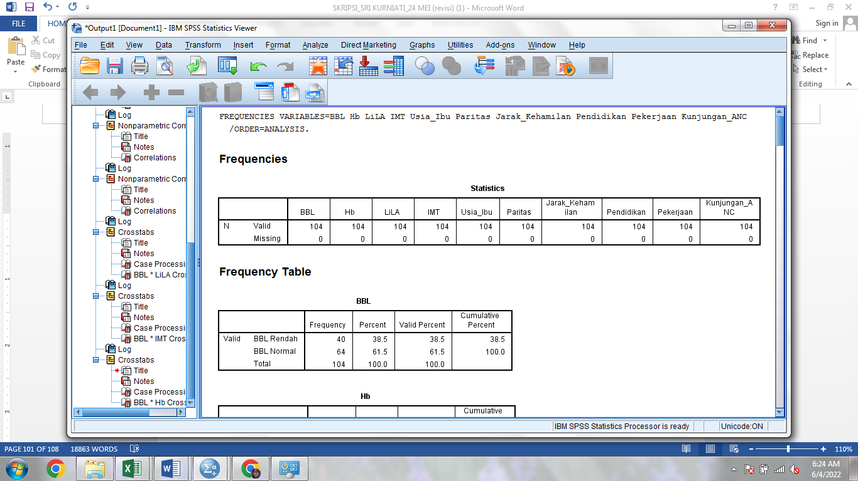

* 1. Hasil Uji Distribusi Usia

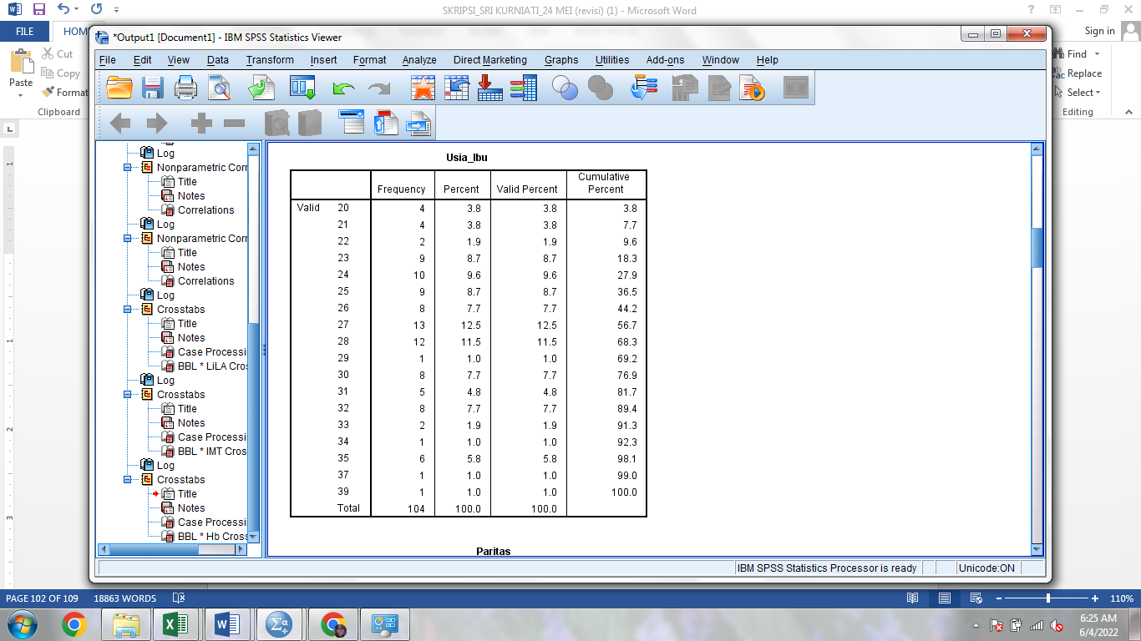

* 1. Hasil Uji Distribusi Paritas

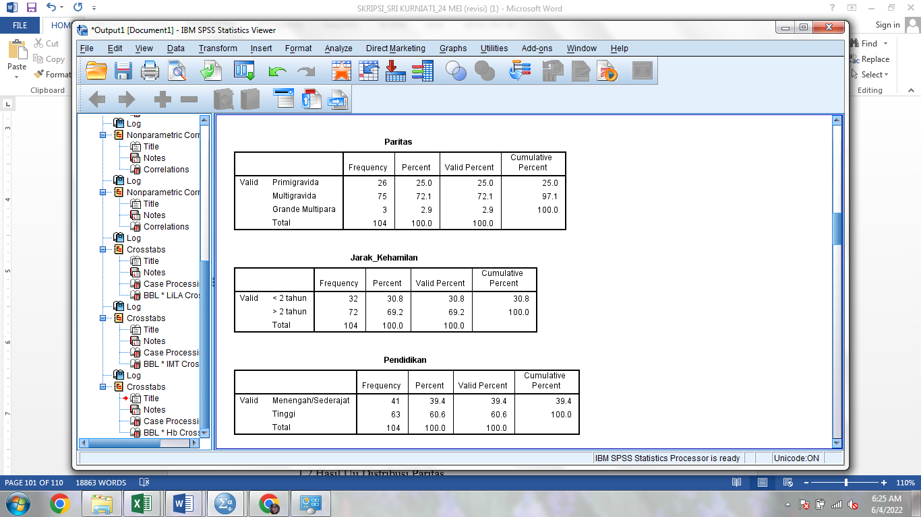

* 1. Hasil Uji Distribusi Jarak Kehamilan



* 1. Hasil Uji Kunjungan ANC

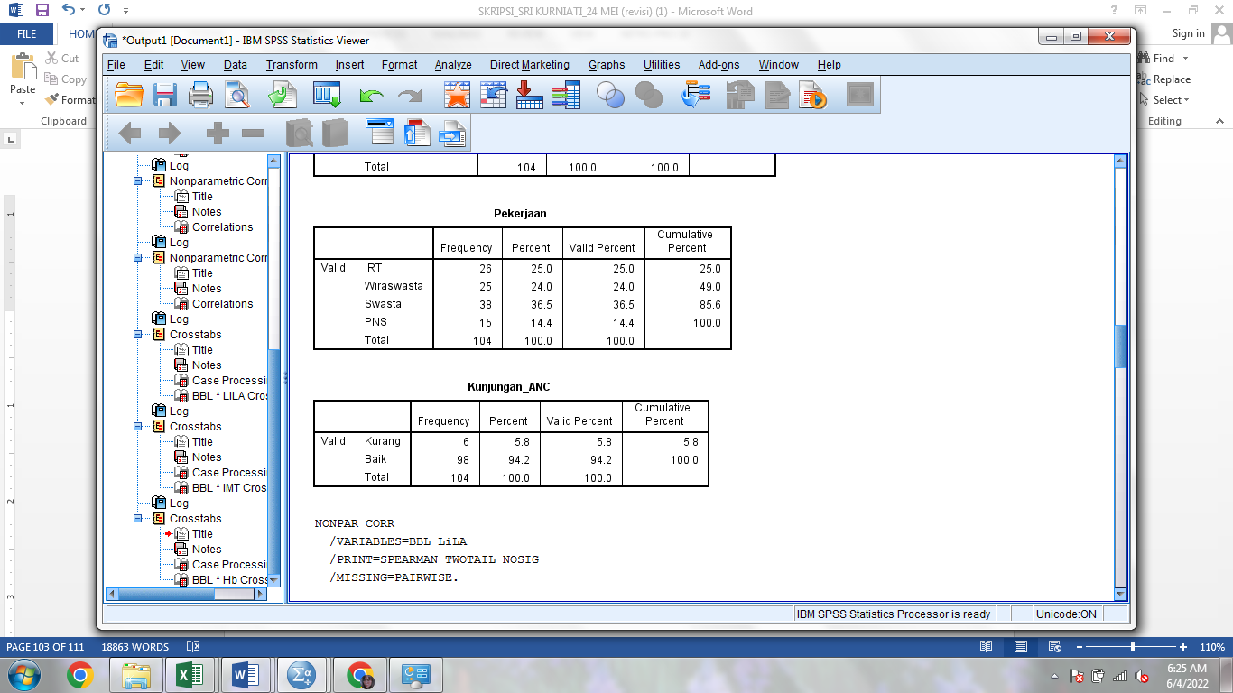

* 1. Hasil Uji Distribusi Pekerjaan



* 1. Hasil Uji Distribusi Pendidikan



* 1. Hasil Uji Distribusi LiLA

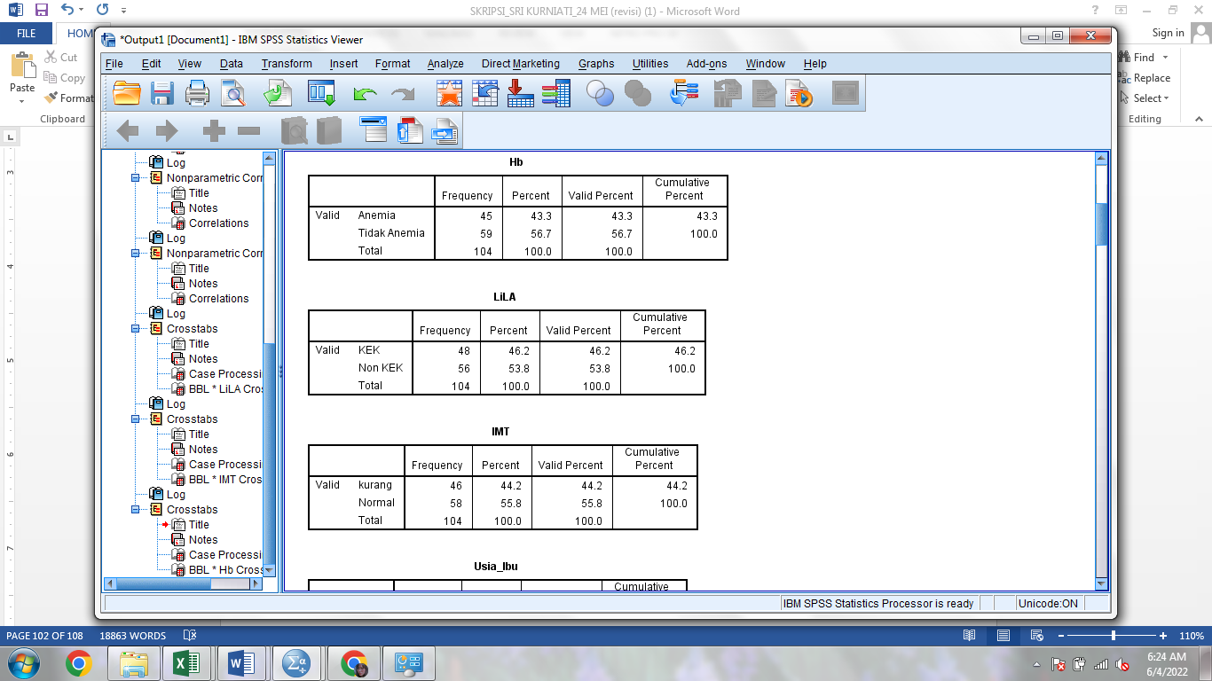

* 1. Hasil Uji Distribusi IMT



* 1. Hasil Uji Distribusi Hb



* 1. Hasil Uji Distribusi BBL



Hasil Uji Bivariat

* 1. Korelasi LiLA dengan BBL

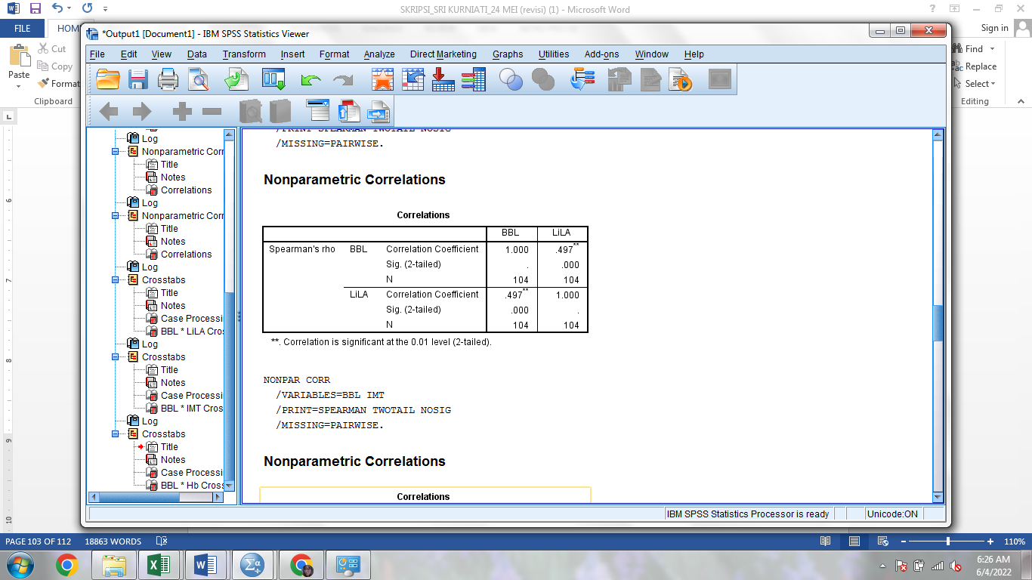

* 1. Korelasi IMT dengan BBL

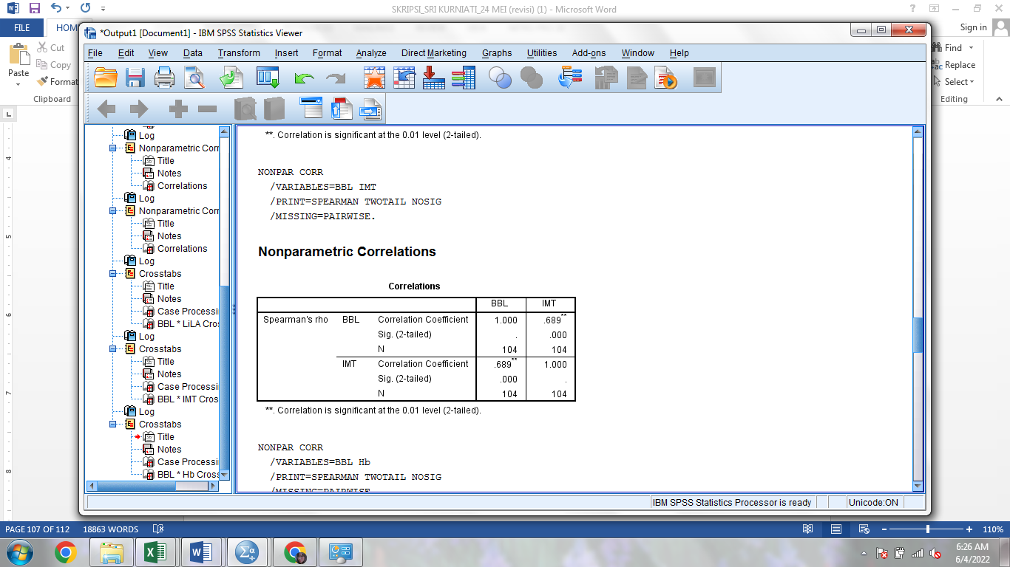

* 1. Korelasi Hb dengan BBL

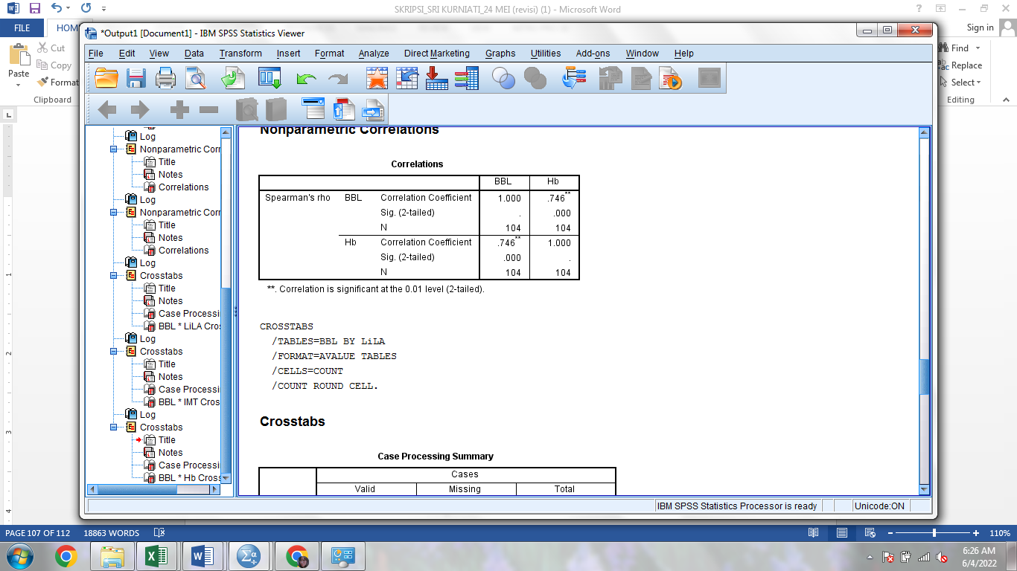

**Lampiran 6. Surat Keterangan Penelitian/ Rekomendasi Penelitian Dinas Penanaman Modal dan Pelayanan Terpadu Satu Pintu Pemerintah Provinsi Bali**

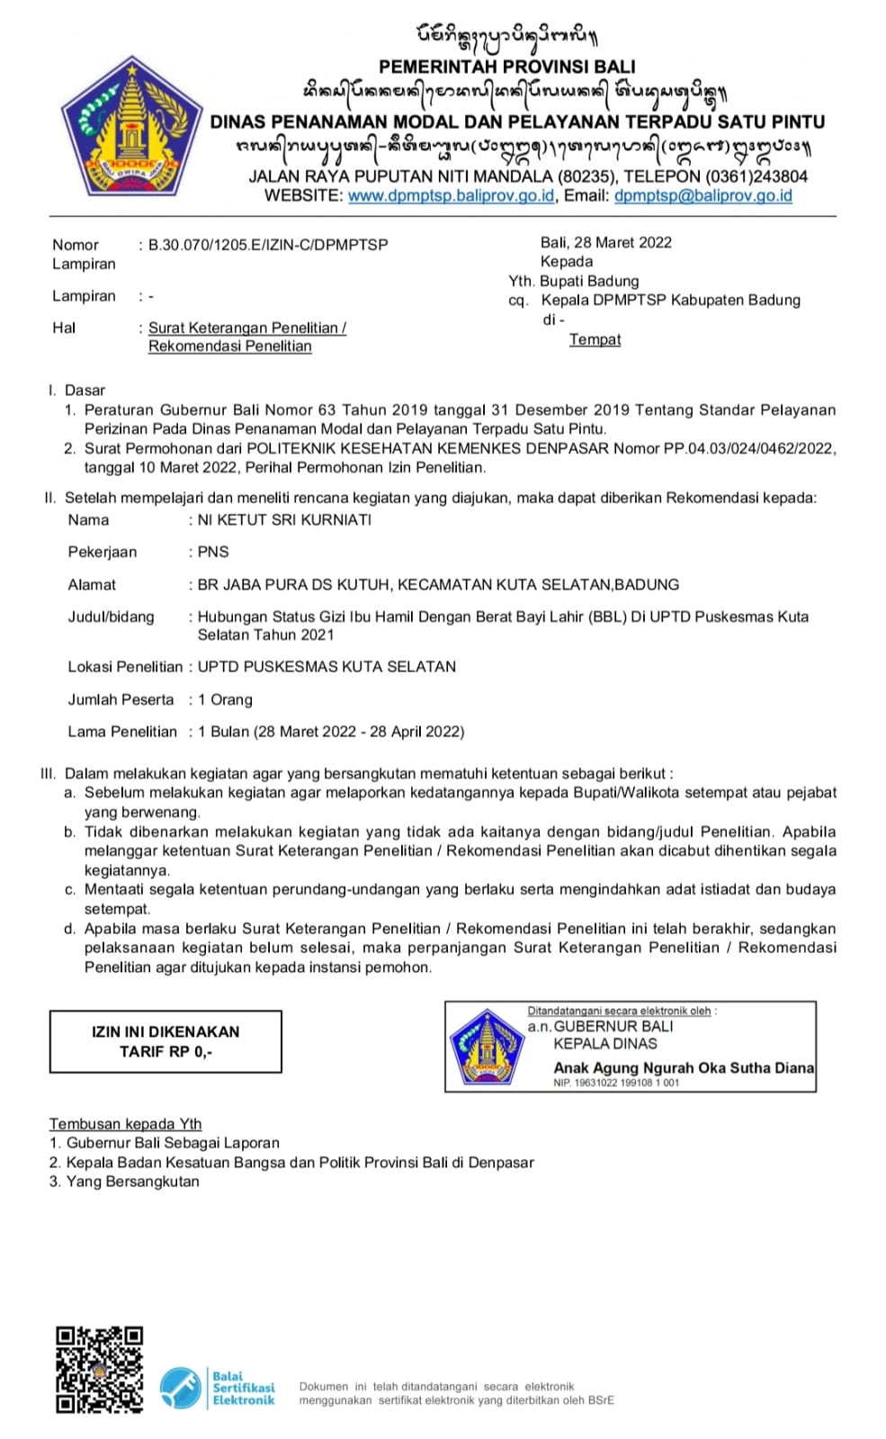

**Lampiran 7. Surat Keterangan Penelitian/ Rekomendasi Penelitian Dinas Penanaman Modal dan Pelayanan Terpadu Satu Pintu Pemerintah Kabupaten Badung**

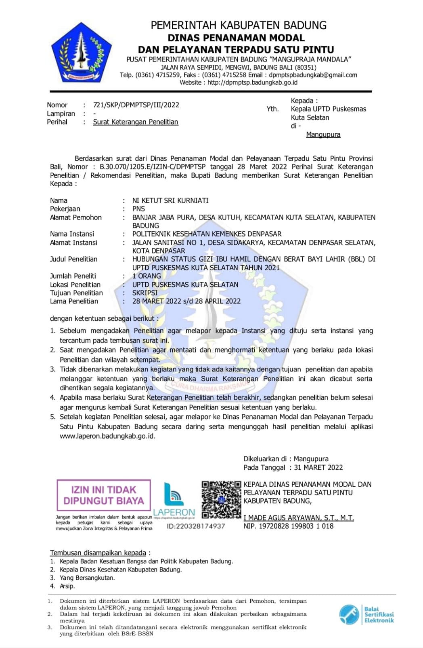

**Lampiran 8. Persetujuan Etik / Ethical Approval**

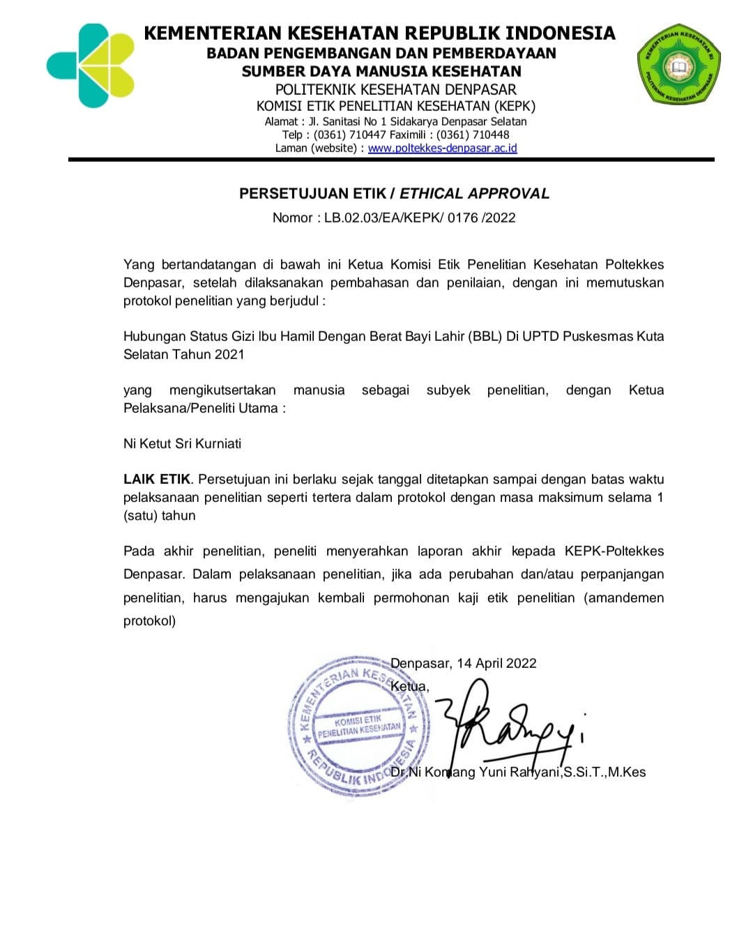

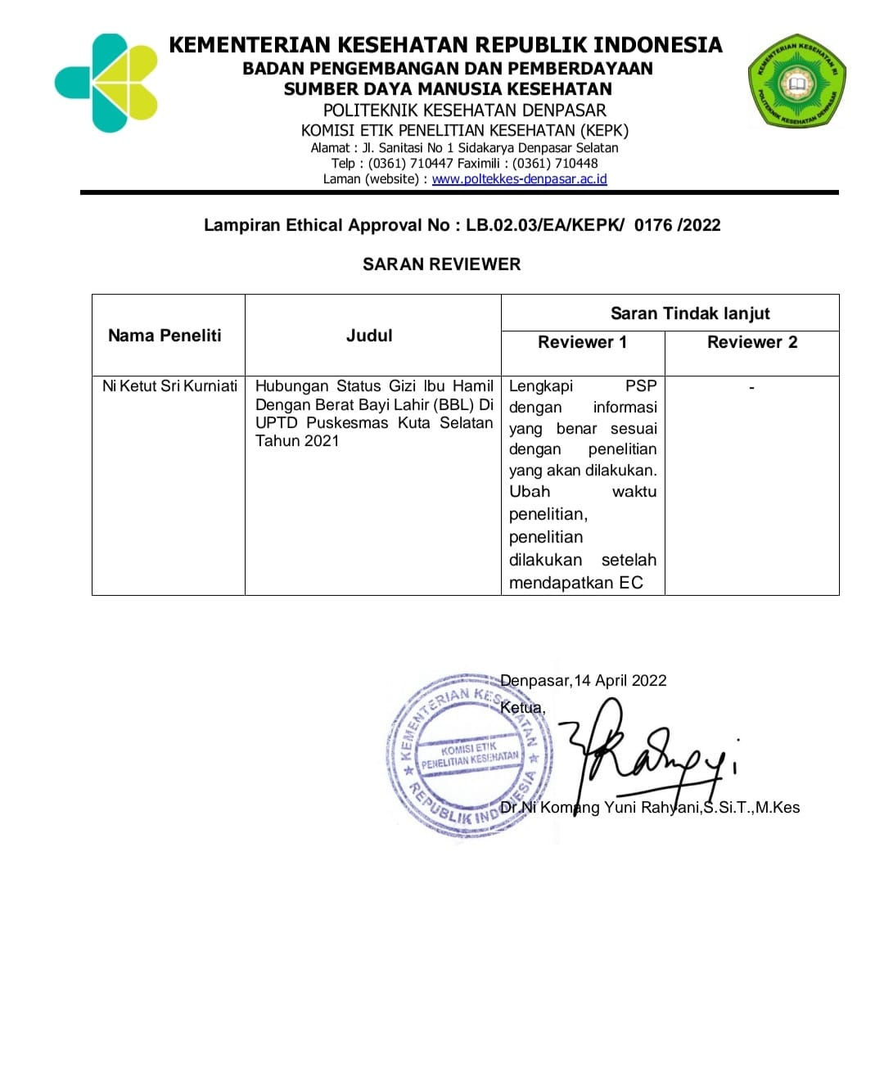

**Lampiran 9. Dokumentasi Pengambilan Data Penelitian**

